SISTEMA DE CORRESPONDENCIA DIGITAL
para municipios
MANUAL DE IMPLEMENTACIÓN
Instalación, puesta en marcha y uso paso a paso
Escrito para personas sin conocimientos de informática
Incluye: instalador de una sola computadora, carga de cargos y oficinas desde Excel,
hoja de ruta con QR, hojas en blanco y anexas, recepción con etiqueta, guía de pantallas y lista de verificación
Versión 1.1 · Octubre de 2026

Contenido
Nota: si al abrir el documento Word pregunta “¿Desea actualizar los campos?”, responda Sí para que aparezca el índice con sus números de página. Si el índice queda vacío: clic derecho sobre él → Actualizar campo → Actualizar toda la tabla.

Capítulo 1. ¿Qué es este sistema y para qué sirve?
El Sistema de Correspondencia Digital reemplaza el papeleo de cartas, informes y memorándums por un sistema que funciona desde el navegador (Chrome, Edge o Firefox). Cada documento recibe un número único, viaja de una persona a otra dejando registro, y en cualquier momento se puede saber dónde está, quién lo tiene y desde cuándo.
Está inspirado en el sistema CODICE del Ministerio de Desarrollo Productivo y Economía Plural (2013) y fue pensado para un municipio rural: usa programas gratuitos, funciona en una sola computadora para pruebas, y puede pasar después a un hosting económico.

1.1 Qué puede hacer
- Crear documentos (informes, notas internas, cartas, memorándums, circulares, resoluciones, etc.) con su número de registro automático.
- Enviarlos (derivarlos) a otras personas, con copia a quienes deban conocerlos, y marcarlos como urgentes.
- Recibir, responder, archivar y agrupar la correspondencia en bandejas parecidas a las de un correo electrónico.
- Dar seguimiento: ver el recorrido completo de cualquier trámite.
- Imprimir la hoja de ruta en tamaño Carta con código QR, en blanco para llenar a mano y con las hojas anexas que se necesiten.
- Buscar cualquier documento por número, referencia, remitente o destinatario.
- Registrar la correspondencia externa que llega de ciudadanos y comunidades, con comprobante para quien la presenta.
- Informar al ciudadano sobre el estado de su trámite, sin necesidad de usuario.
- Reportes y estadísticas para los jefes, y auditoría de todo lo que se hace en el sistema.

1.2 Cómo viaja una correspondencia
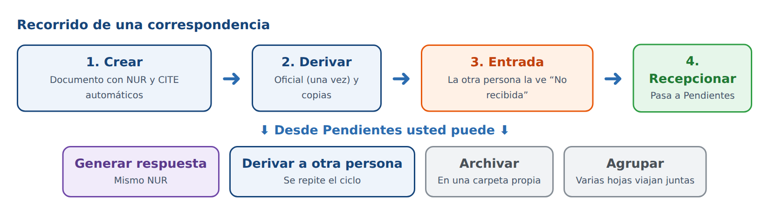
Figura 1. Recorrido básico de una correspondencia
En palabras sencillas: una persona crea un documento y lo deriva a otra. A la otra persona le aparece en su Entrada como “No recibido”. Cuando la recepciona, pasa a Pendientes. Desde ahí puede responderla, enviarla a alguien más, archivarla o agruparla con otras.

1.3 Palabras que verá en el sistema
Palabra | Significado en términos sencillos
NUR | Número Único de Registro. Es el “número de expediente” de un trámite. Ejemplo: GAME/2026-00001. Todos los documentos de un mismo trámite comparten el NUR.
CITE | Es el número de cada documento (la “referencia” de la carta o informe). Ejemplo: INF/GAME/DAM Nº 0001/2026.
Hoja de ruta | La “ficha de viaje” de un NUR: muestra por quién pasó y qué se le pidió a cada uno.
Derivar | Enviar la correspondencia a otra persona.
Derivación oficial | El envío principal a quien debe atender el trámite. Solo puede haber una por vez.
Copia | Envío informativo a otras personas. Puede haber varias.
Proveído | La instrucción o comentario escrito al derivar (por ejemplo: “Remito para su atención y trámite”). Es obligatorio.
Recepcionar | Aceptar una correspondencia que le enviaron. Hasta que lo haga, el que la envió todavía puede cancelar el envío.
Pendientes | Lo que usted ya recibió y todavía debe atender.
Agrupar | Unir varias hojas de ruta relacionadas para enviarlas juntas.
Oficina | Cada unidad organizacional (Despacho del Alcalde, una Secretaría, etc.).

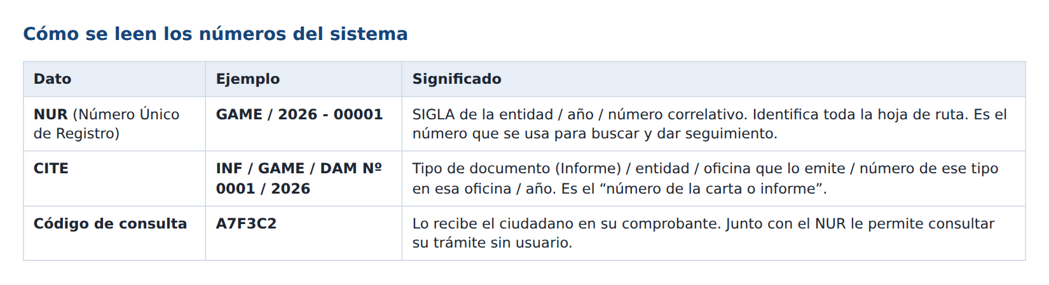
Figura 2. Cómo leer el NUR, el CITE y el código de consulta

Capítulo 2. Antes de empezar

2.1 Qué necesita
Necesita | Detalle
Una computadora con Windows 10 u 11 de 64 bits | Cualquiera de oficina sirve. 4 GB de memoria y 2 GB libres en el disco son suficientes para pruebas.
Internet (solo para instalar) | Se descargan unos 120 MB una sola vez. Después puede usarse sin internet (el editor de texto con formato y algunos gráficos usan internet cuando hay; sin ella el sistema funciona igual con versiones sencillas).
La carpeta correspondencia | Es la carpeta que contiene INSTALAR.bat, INICIAR.bat y el resto de archivos del sistema.
El Excel Cargos_y_Oficinas_GAM.xlsx | Ya viene dentro de la carpeta “database”. Con él se crean automáticamente las oficinas y un usuario por cada cargo.
Papel y lápiz | Para anotar la contraseña del administrador.

2.2 Qué se instalará
El instalador deja todo dentro de una sola carpeta, sin tocar el resto de su computadora y sin pedir permisos de administrador de Windows.
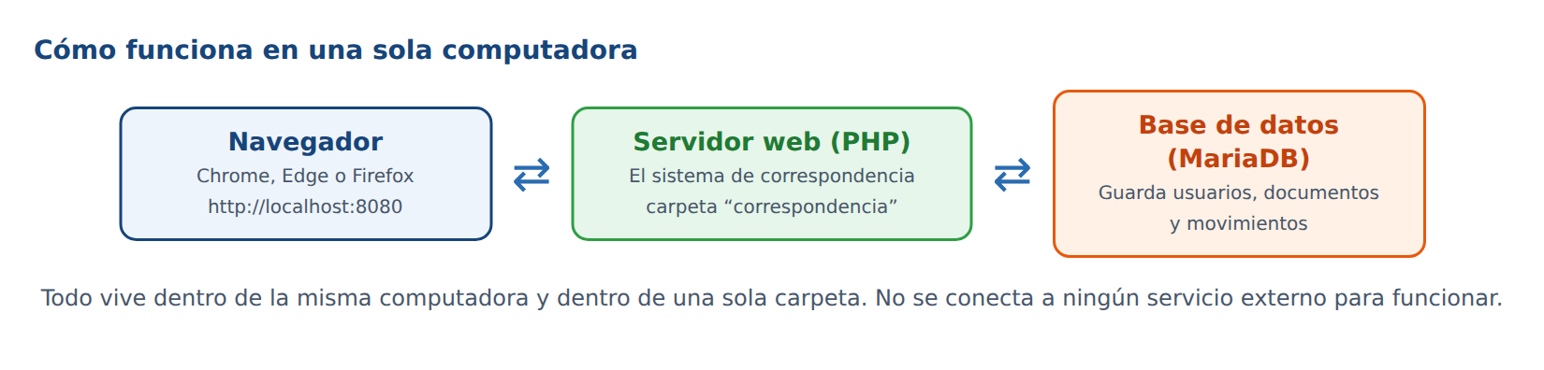
Figura 3. Cómo funciona el sistema dentro de una computadora
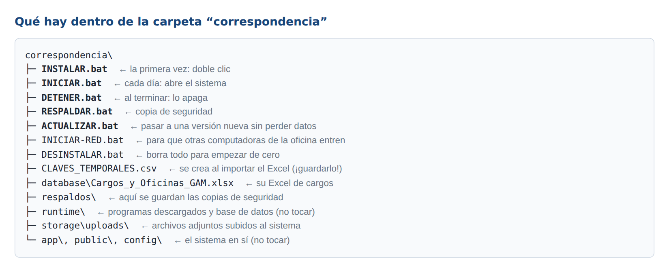
Figura 4. Contenido de la carpeta del sistema
IMPORTANTE
Guarde la carpeta en un lugar simple, por ejemplo C:\Correspondencia. Evite carpetas con tildes o eñes, carpetas dentro del “Escritorio”, “Descargas” o dentro de un archivo ZIP.
Antes de usar INSTALAR.bat debe extraer todo el ZIP (clic derecho → “Extraer todo…”). Si lo ejecuta desde dentro del ZIP no funcionará.

2.3 Quién hace qué en una prueba o puesta en marcha
Persona | Responsabilidad
Responsable de la instalación | Instala en una computadora, importa los cargos, entrega las claves temporales (Capítulos 3, 4 y 5).
Administrador del sistema | Corrige nombres y datos de usuarios, restablece claves, revisa la auditoría (Capítulo 5).
Jefes de oficina | Usan el sistema y revisan los reportes de su oficina (Capítulos 6 y 7).
Funcionarios | Crean, derivan, reciben y responden la correspondencia (Capítulo 6).
Encargado de ventanilla | Registra la correspondencia que llega de la población (Capítulo 8).

Capítulo 3. Instalación con INSTALAR.bat (una sola computadora)
Este es el camino más sencillo. Se hace una sola vez y toma de 10 a 20 minutos (según la velocidad del internet).

3.1 Paso a paso
- Copie la carpeta correspondencia a una ubicación sencilla, por ejemplo C:\Correspondencia, ya extraída del ZIP.
- Abra la carpeta y haga doble clic sobre el archivo INSTALAR.bat (el que tiene un engranaje o ventana pequeña).
- Si Windows muestra “Windows protegió su PC”, pulse Más información y luego Ejecutar de todos modos. Esto es normal con archivos descargados.
- Se abre una ventana negra con texto. Es el instalador; no la cierre hasta que diga “INSTALACIÓN TERMINADA”.
- Espere los pasos 1 al 4: el instalador comprueba su computadora, descarga PHP y MariaDB (los programas necesarios) y crea la base de datos. La descarga puede tardar varios minutos.
- En el paso 5 le hará preguntas. Escriba la respuesta y pulse Enter después de cada una (detalles en la sección 3.2).
- Cuando termine, se abrirá solo el navegador con la pantalla de ingreso y aparecerá un acceso directo llamado Correspondencia en su Escritorio.
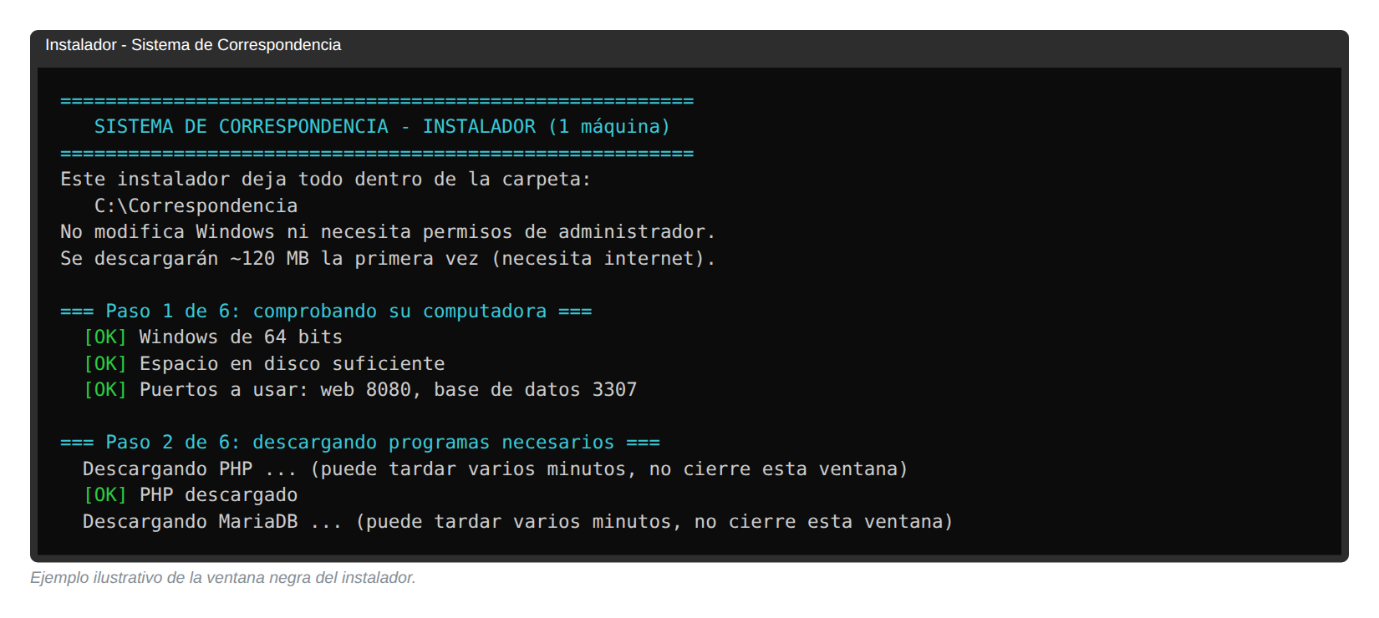
Figura 5. Ventana negra del instalador: comprobaciones y descargas (ejemplo)

3.2 Preguntas del paso 5
Pregunta | Qué responder
Nombre de la entidad | El nombre completo, por ejemplo: Gobierno Autónomo Municipal de Cantapa.
Sigla corta | Una sigla de 3 a 6 letras sin espacios (ej. GAMC). Se usará en todos los números de documento. No se puede cambiar fácilmente después, elíjala con cuidado.
Su nombre completo | El de la persona que administrará el sistema.
Usuario del administrador | Pulse Enter para aceptar “admin”, o escriba otro (sin espacios).
Contraseña del administrador | Mínimo 8 caracteres. Al escribirla no se ve nada, es normal. Anótela en papel y guárdela en un lugar seguro. Debe repetirla.
¿Cargar oficinas y cargos del Excel? (S/N) | Escriba S (o solo pulse Enter) para crear las 4 oficinas y los 46 usuarios del Excel del GAM. Escriba N si desea hacerlo después desde el sistema.

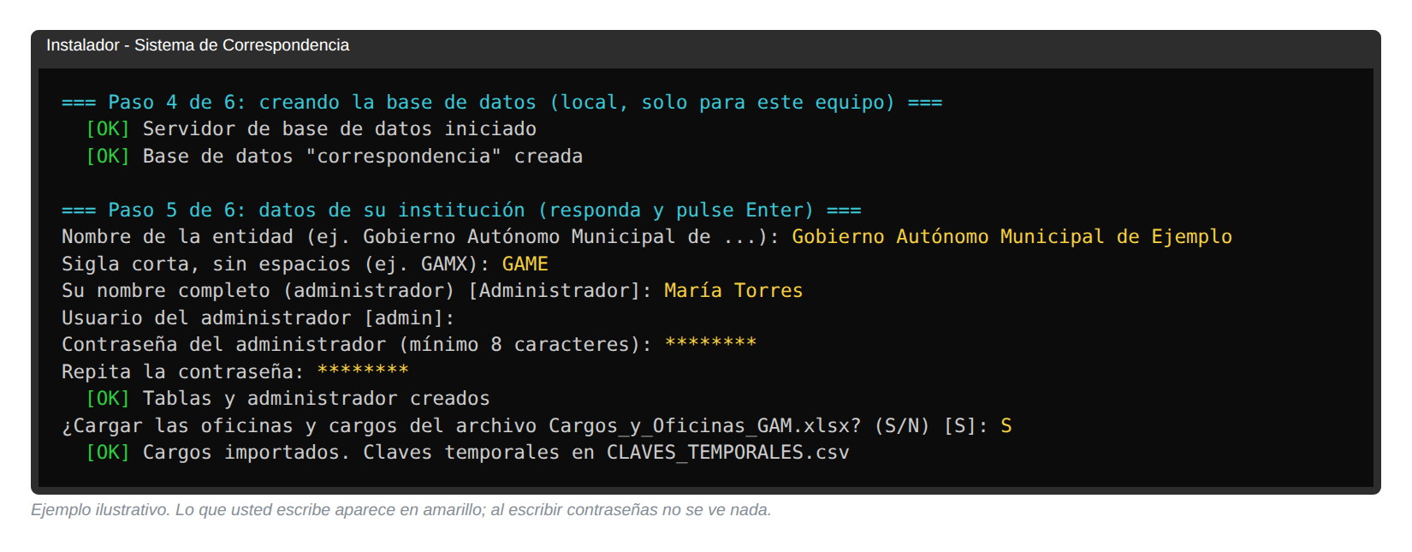
Figura 6. Preguntas del instalador: lo que usted escribe aparece en amarillo (ejemplo)

3.3 Mensaje final
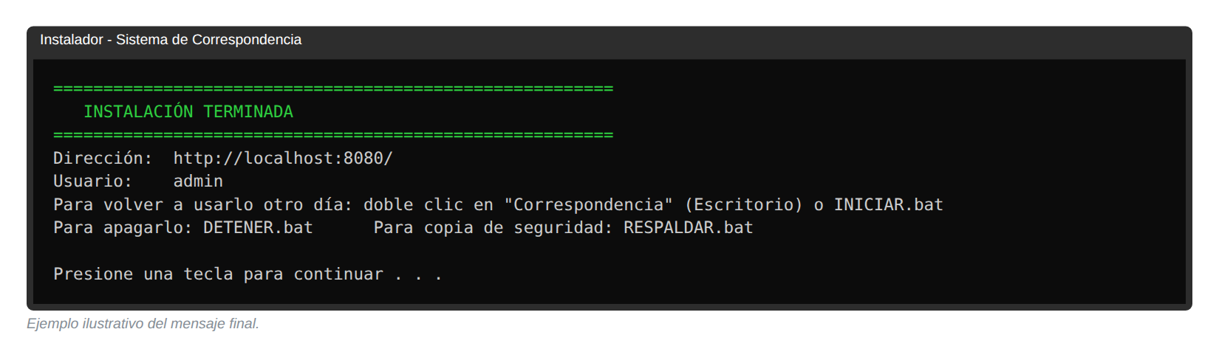
Figura 7. Mensaje de instalación terminada (ejemplo)
IMPORTANTE
Si cargó el Excel, se creó el archivo CLAVES_TEMPORALES.csv en la carpeta. Contiene la clave temporal de cada usuario. Imprímalo o cópielo a un pendrive, guárdelo en un lugar seguro y luego bórrelo de la computadora una vez entregadas las claves.

3.4 Uso diario
Para… | Haga…
Abrir el sistema | Doble clic en Correspondencia (Escritorio) o en INICIAR.bat. Se abre el navegador. Espere unos segundos.
Cerrar el sistema | Doble clic en DETENER.bat. Hágalo antes de apagar la computadora.
Hacer una copia de seguridad | Doble clic en RESPALDAR.bat (ver Capítulo 10).
Que otras computadoras de la oficina entren | Use INICIAR-RED.bat en lugar de INICIAR.bat; la ventana mostrará una dirección tipo http://192.168.1.20:8080/ para escribir en las otras computadoras. Permita el acceso si el Firewall pregunta.
Pasar a una versión nueva del sistema | Doble clic en ACTUALIZAR.bat y siga las instrucciones (ver Capítulo 10.4 y Capítulo 13). Sus datos se conservan.
Borrar todo y empezar de cero | Doble clic en DESINSTALAR.bat y escriba SI.

CONSEJO
El sistema escucha en la dirección http://localhost:8080/. Puede guardarla como favorito en el navegador. Si el puerto 8080 estaba ocupado, el instalador eligió otro (por ejemplo 8081) y lo muestra al terminar.

3.5 Si el instalador muestra un error
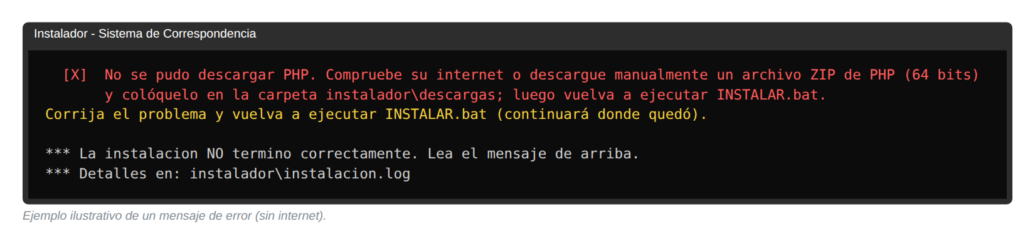
Figura 8. Ejemplo de mensaje de error del instalador (sin internet)
Mensaje | Qué significa y qué hacer
No se pudo descargar PHP / MariaDB | No hay internet o está bloqueada. Conéctese a internet y vuelva a ejecutar INSTALAR.bat (continúa donde quedó). Si no hay internet en esa computadora: en otra computadora descargue los ZIP de PHP (8.3, “Non Thread Safe”, x64) y de MariaDB (10.11, “winx64”) y cópielos en la carpeta instalador\descargas.
PHP no pudo ejecutarse | Falta un componente de Windows. Instale “Microsoft Visual C++ Redistributable 2015-2022 (x64)” desde https://aka.ms/vs/17/release/vc_redist.x64.exe y repita.
La carpeta está dentro de un archivo comprimido o temporal | Extraiga TODO el ZIP a una carpeta normal (C:\Correspondencia).
Menos de 1 GB libre | Libere espacio en el disco.
No se pudo inicializar / crear la base de datos | Cierre otros programas de bases de datos, reinicie la computadora y repita. Si persiste, ejecute DESINSTALAR.bat y luego INSTALAR.bat.
El sistema ya está instalado en esta carpeta | No es un error: use INICIAR.bat. Para reinstalar, primero DESINSTALAR.bat.

SI ALGO FALLA
Cada paso queda registrado en instalador\instalacion.log. Si algo no se resuelve, envíe ese archivo y una captura de pantalla al responsable técnico.
El antivirus a veces bloquea la descarga o la ejecución. Si lo sospecha, pause el antivirus unos minutos solo durante la instalación.

Capítulo 4. Primer ingreso y recorrido por la pantalla

4.1 Ingresar al sistema
- Abra el sistema con INICIAR.bat o con el acceso directo. Verá la pantalla de ingreso.
- Escriba su usuario y su contraseña.
- Pulse Ingresar.
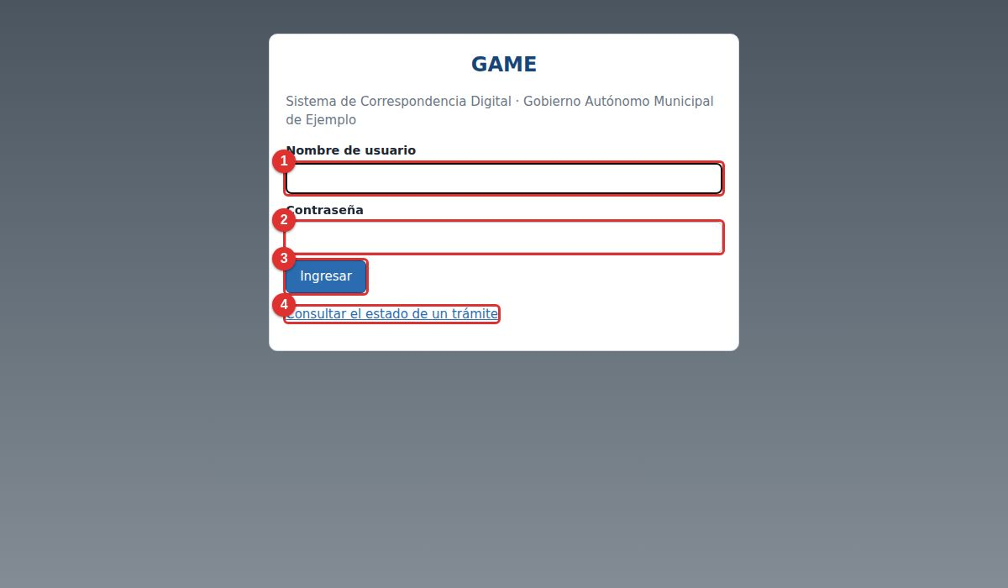
Figura 9. Pantalla de ingreso. 1: usuario; 2: contraseña; 3: botón Ingresar; 4: consulta pública de trámites
Si escribe mal los datos aparece un mensaje rojo y puede intentarlo de nuevo.
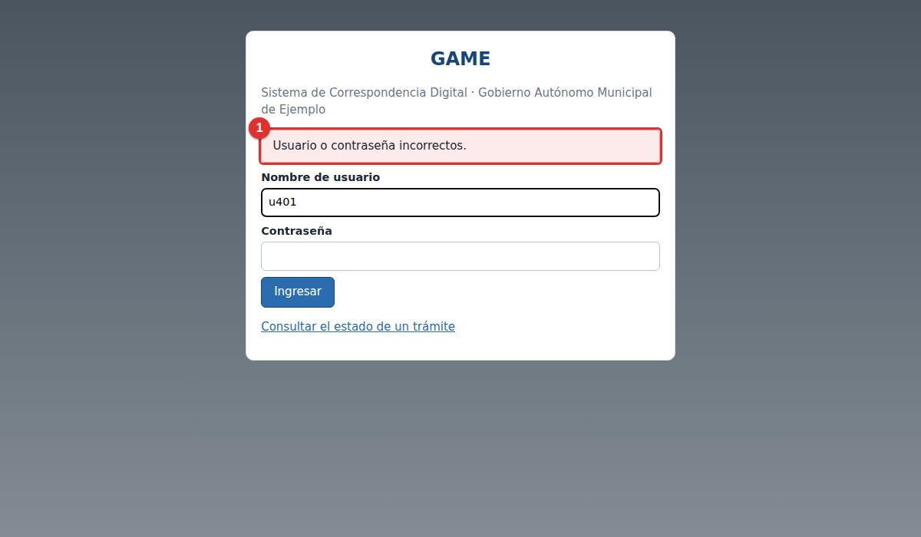
Figura 10. Mensaje cuando el usuario o la contraseña son incorrectos
IMPORTANTE
Después de 8 intentos fallidos en 15 minutos el sistema bloquea temporalmente los intentos (protege contra personas que adivinan claves). Espere 15 minutos o pida al administrador que verifique su clave.

4.2 Su primera vez: cambio de clave obligatorio
Los usuarios creados con el Excel reciben una clave temporal. Al ingresar por primera vez el sistema le exige cambiarla antes de continuar. Tiene que elegir una clave distinta de la temporal, de 8 caracteres o más.
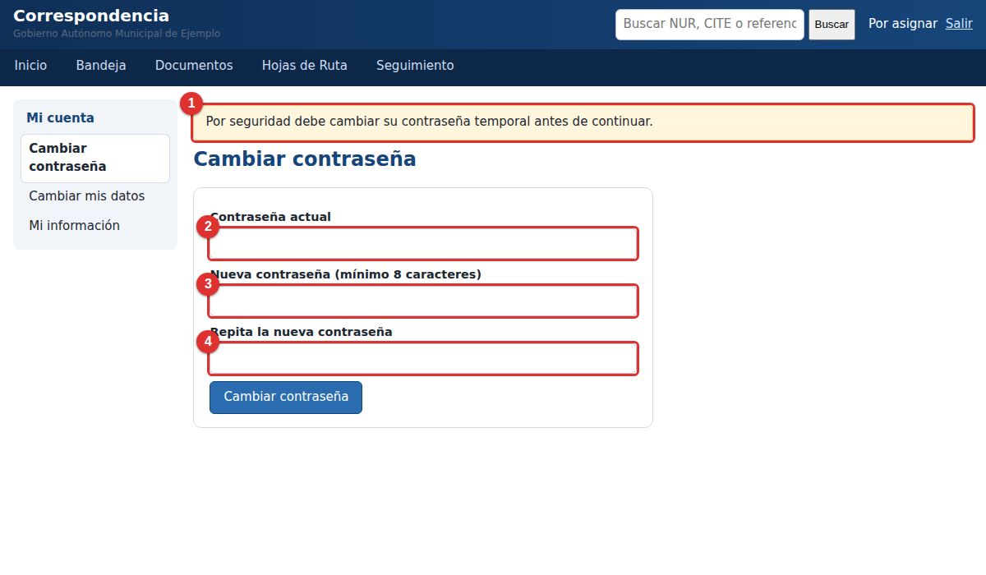
Figura 11. Cambio obligatorio de clave. 1: aviso; 2: clave temporal; 3: clave nueva; 4: repetir la clave nueva
CONSEJO
Una buena clave: una frase corta que usted recuerde con números, por ejemplo: MiOficina2026!. No use su nombre, su fecha de nacimiento ni “12345678”.
No comparta su clave. Todo lo que se haga con su usuario quedará registrado a su nombre.

4.3 La pantalla de Inicio
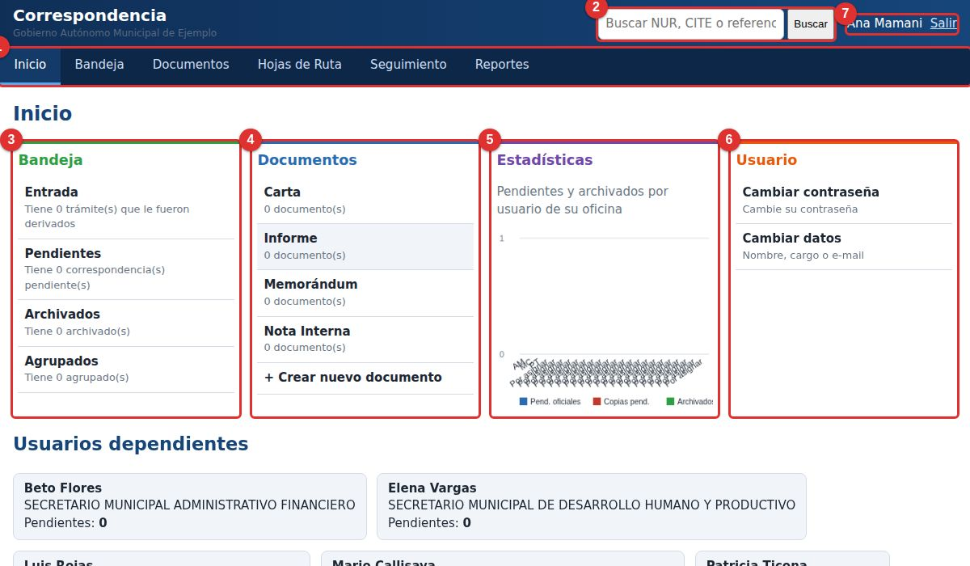
Figura 12. Pantalla de Inicio. 1: menú principal; 2: buscador; 3: Bandeja; 4: Documentos; 5: Estadísticas; 6: Usuario; 7: su nombre y botón Salir
N.º | Qué es | Para qué sirve
1 | Menú principal | Inicio, Bandeja, Documentos, Hojas de Ruta, Seguimiento y (según su rol) Reportes, Ventanilla y Administración. El menú de la izquierda cambia según la sección.
2 | Buscador | Escriba parte de un NUR, un CITE o una palabra de la referencia y pulse Buscar.
3 | Bandeja | Cuántos trámites tiene por recibir, pendientes, archivados y agrupados. Haga clic para entrar.
4 | Documentos | Cuántos documentos de cada tipo ha creado usted y acceso para crear uno nuevo.
5 | Estadísticas | Gráfico de pendientes y archivados de las personas de su oficina.
6 | Usuario | Cambiar su contraseña y sus datos (nombre, cargo, correo).
7 | Su nombre / Salir | Haga clic en su nombre para ver su información. Salir cierra su sesión.

IMPORTANTE
Cuando termine de trabajar pulse siempre Salir, sobre todo si la computadora la usan otras personas. Si queda inactivo más de 2 horas, el sistema cierra la sesión automáticamente.

4.4 Mis datos
Menú Usuario → Cambiar datos (o desde Inicio, bloque “Usuario”). Puede corregir su nombre, cargo, iniciales (“mosca”), correo y género. Su nombre de usuario no se puede cambiar. Su nombre y cargo se imprimen en los documentos que usted cree.
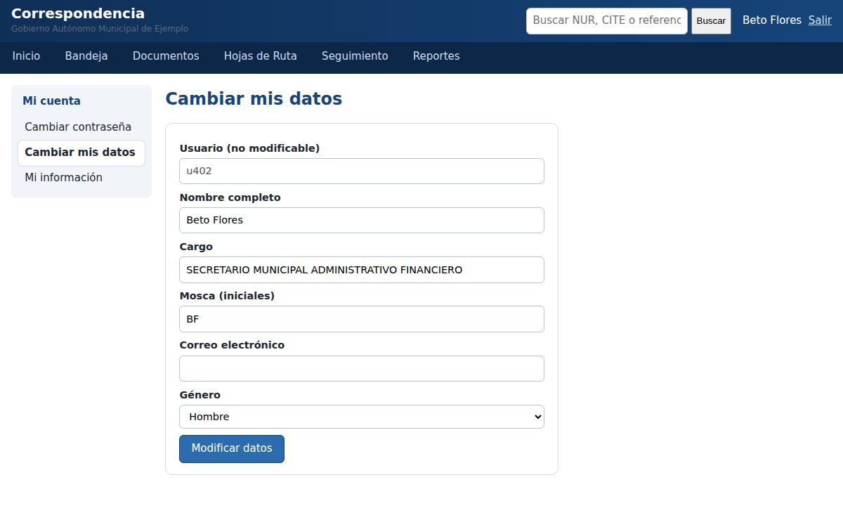
Figura 13. Formulario “Cambiar mis datos”
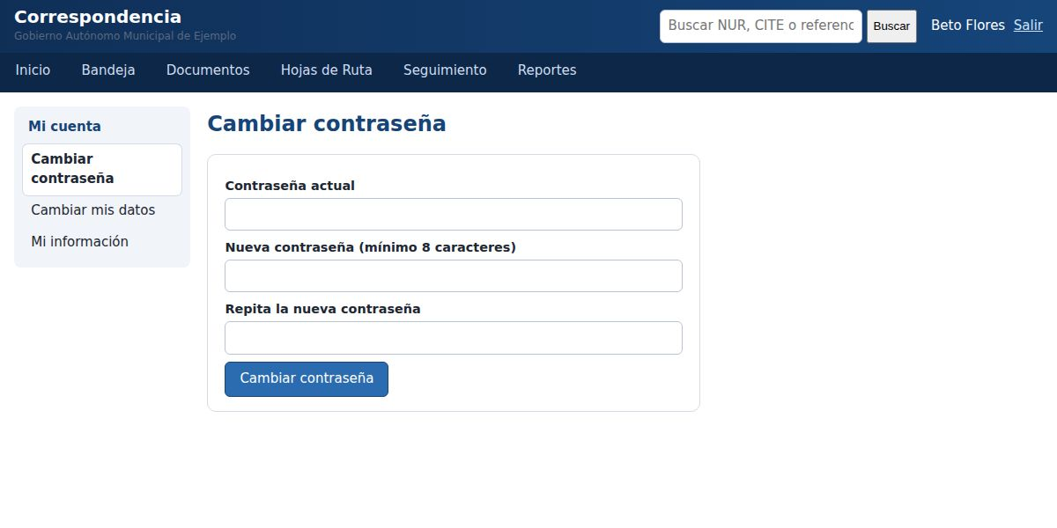
Figura 14. Formulario “Cambiar contraseña”
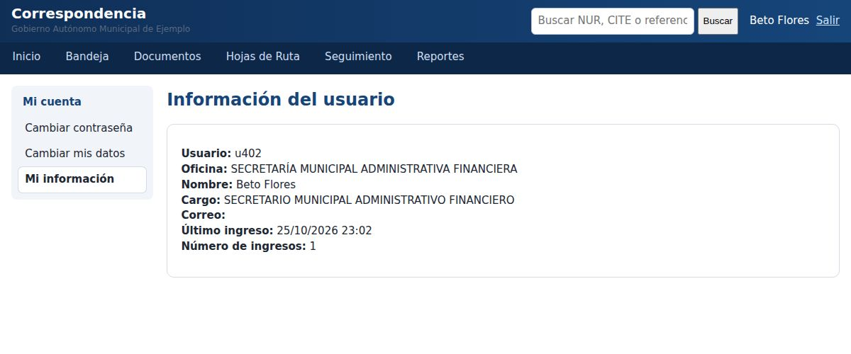
Figura 15. Información del usuario (su oficina, último ingreso y número de ingresos)

Capítulo 5. El administrador: preparar el sistema
El administrador ve el menú Administración. Allí prepara las oficinas, los usuarios y los tipos de documento. Si se instaló con el Excel del GAM, gran parte del trabajo ya está hecho.

5.1 Importar las oficinas y cargos desde Excel
Si en la instalación respondió “N” o desea volver a cargar el Excel, hágalo desde el sistema. Se puede repetir sin miedo: no duplica lo que ya existe.
- Ingrese como administrador y pulse Administración en el menú superior.
- En el menú de la izquierda elija Importar cargos (Excel).
- Pulse Seleccionar archivo, elija Cargos_y_Oficinas_GAM.xlsx (carpeta *database*) y pulse Subir y revisar.
- Aparece un resumen: todavía no se creó nada. Revíselo con calma.
- Si todo está bien pulse Confirmar e importar al final de la página; si no, Cancelar.
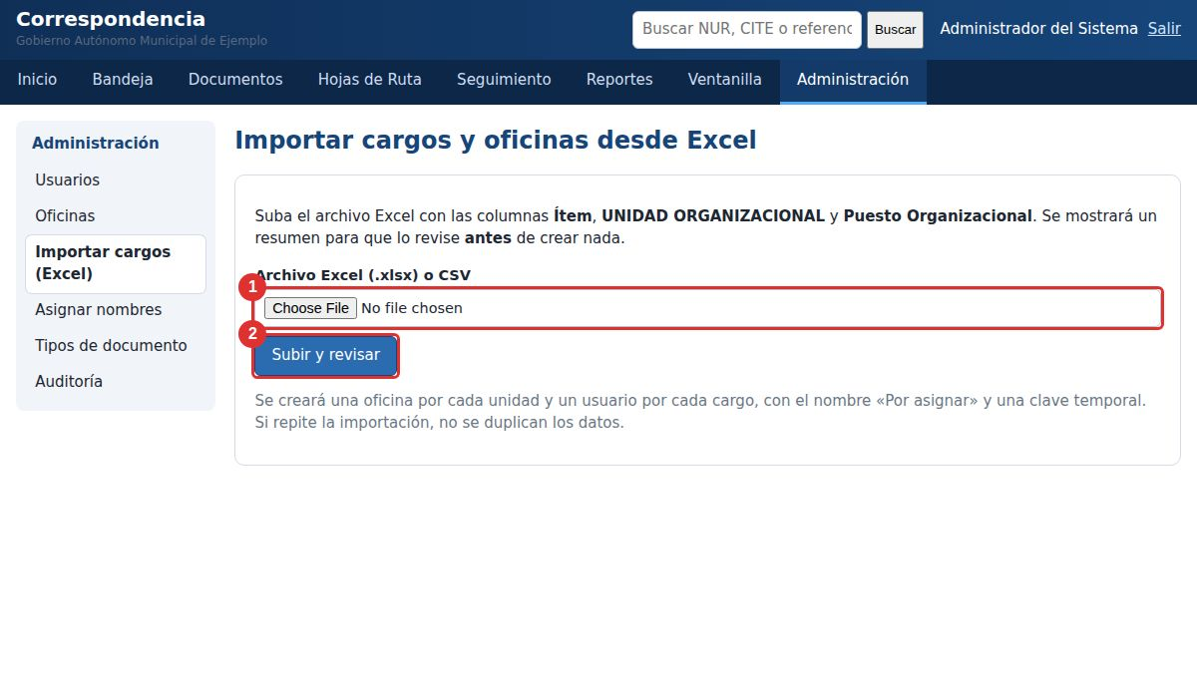
Figura 16. Pantalla de importación. 1: seleccionar archivo; 2: subir y revisar
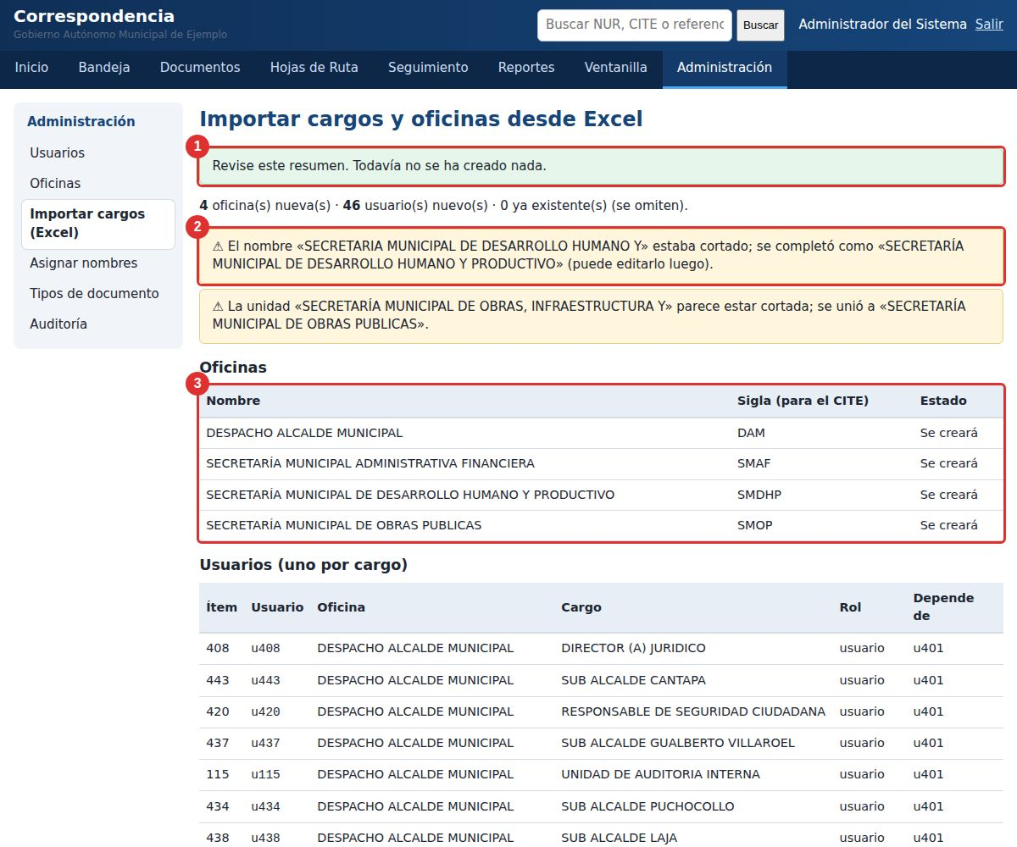
Figura 17. Resumen previo a importar. 1: no se ha creado nada aún; 2: avisos; 3: oficinas y usuarios que se crearán
El resumen explica lo que el sistema entendió. Con el Excel del GAM se obtienen 4 oficinas y 46 usuarios. Los avisos amarillos informan de dos correcciones automáticas:
- La unidad “SECRETARÍA MUNICIPAL DE DESARROLLO HUMANO Y…” venía cortada en el Excel; se completó como “…HUMANO Y PRODUCTIVO” usando el nombre del cargo de su Secretario.
- La unidad “SECRETARÍA MUNICIPAL DE OBRAS, INFRAESTRUCTURA Y…” (fila Ítem 151) también venía cortada y se unió a “SECRETARÍA MUNICIPAL DE OBRAS PÚBLICAS”.

Qué roles y jefes asigna automáticamente
Cargo | Rol asignado | Depende de
ALCALDE (SA) MUNICIPAL | Jefe | —
SECRETARIO MUNICIPAL … (cada Secretaría) | Jefe | El Alcalde
RESPONSABLE DE ARCHIVO | Ventanilla (registra correspondencia externa) | El Secretario de su Secretaría
Todos los demás cargos | Usuario | El jefe de su oficina (Alcalde o Secretario)

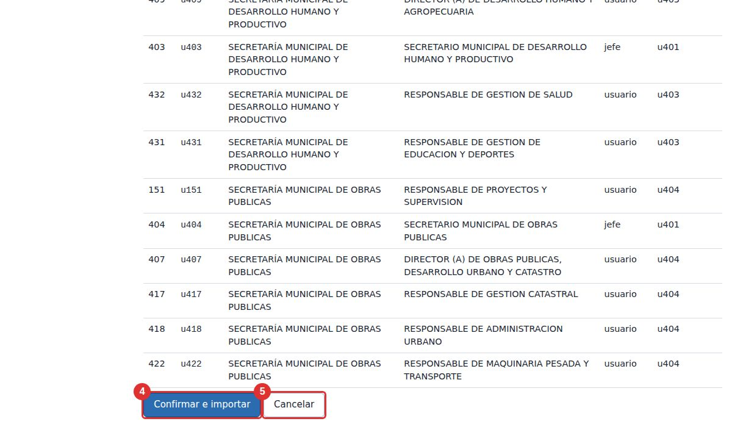
Figura 18. Final de la lista: 4 Confirmar e importar; 5 Cancelar

5.2 Entregar las claves temporales
Al confirmar, aparece la lista de claves temporales: una por cada usuario nuevo (usuario como u401, u402…).
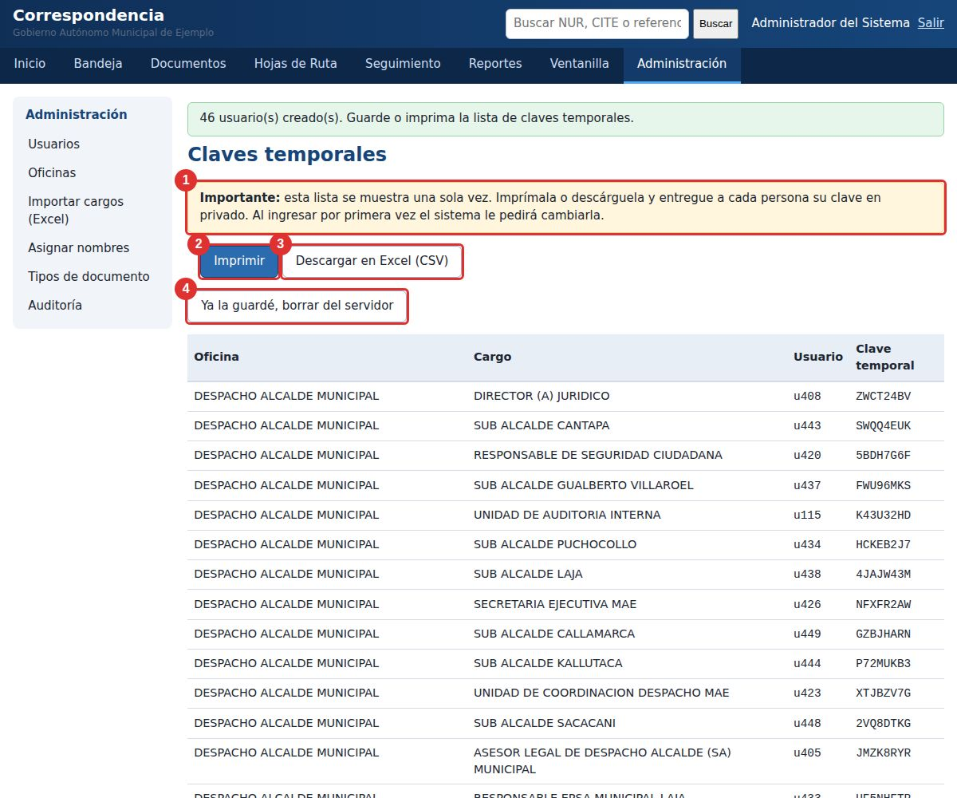
Figura 19. Lista de claves temporales. 1: aviso; 2: imprimir; 3: descargar en Excel; 4: borrar del servidor
- Pulse Imprimir (o Descargar en Excel (CSV)).
- Recorte o separe la lista y entregue a cada persona solo su usuario y su clave, en privado.
- Cuando la tenga guardada pulse Ya la guardé, borrar del servidor.
IMPORTANTE
Esta lista se muestra una sola vez. Si la pierde no hay problema grave: el administrador puede asignar una clave nueva a cada usuario (sección 5.5).

5.3 Asignar los nombres reales
Los usuarios del Excel nacen con el nombre “Por asignar”, porque el Excel solo trae cargos. Complételos así:
- Administración → Asignar nombres.
- Escriba el nombre completo de cada persona en su fila (puede completar solo algunas).
- Pulse Guardar nombres. Las filas completadas desaparecen de la lista.
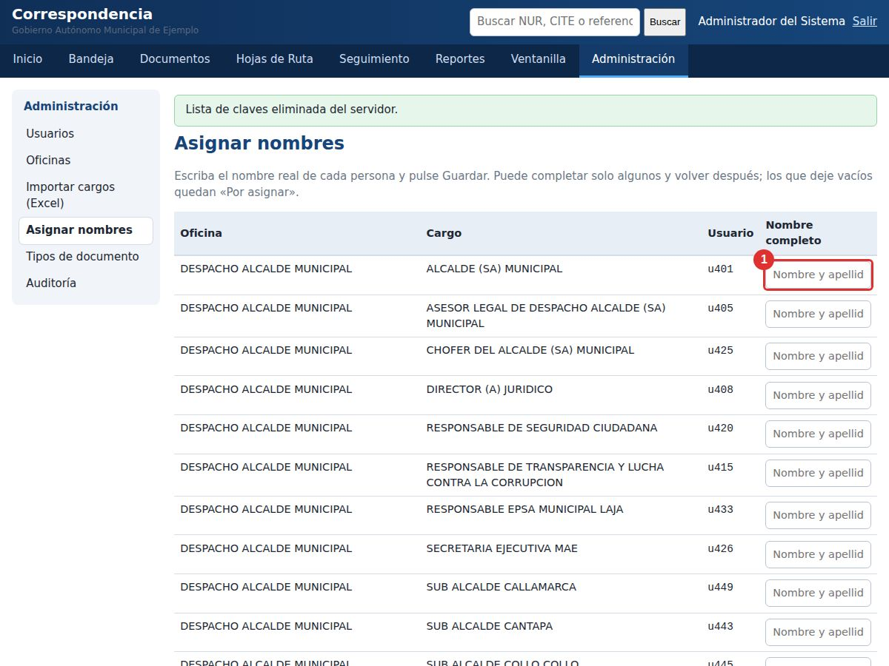
Figura 20. Asignación rápida de nombres. 1: nombre de la persona; 2: guardar
CONSEJO
Mientras haya usuarios “Por asignar”, en los destinatarios aparecerá “Por asignar — CARGO”. Conviene completar al menos los nombres de las personas que usarán el sistema primero.

5.4 Usuarios
Administración → Usuarios muestra a todos. Use el cuadro Filtrar para encontrar a alguien escribiendo parte de su nombre, usuario, cargo u oficina.
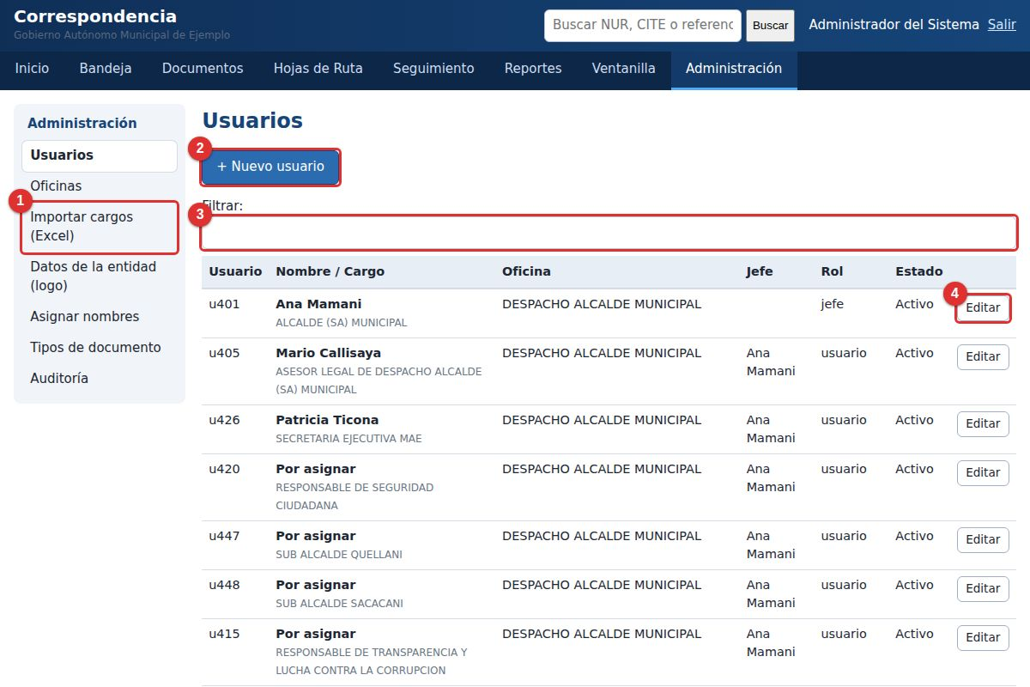
Figura 21. Lista de usuarios. 1: menú de Administración; 2: nuevo usuario; 3: filtro; 4: editar

Crear un usuario nuevo
- Pulse + Nuevo usuario.
- Escriba el usuario (3 a 60 letras, números, punto, guion). No se puede cambiar después.
- Complete nombre, cargo, iniciales, correo y género.
- Elija la oficina, el jefe inmediato y el rol.
- Escriba una contraseña temporal (mínimo 8 caracteres). La persona deberá cambiarla al ingresar.
- Pulse Guardar.

Editar, restablecer clave o desactivar
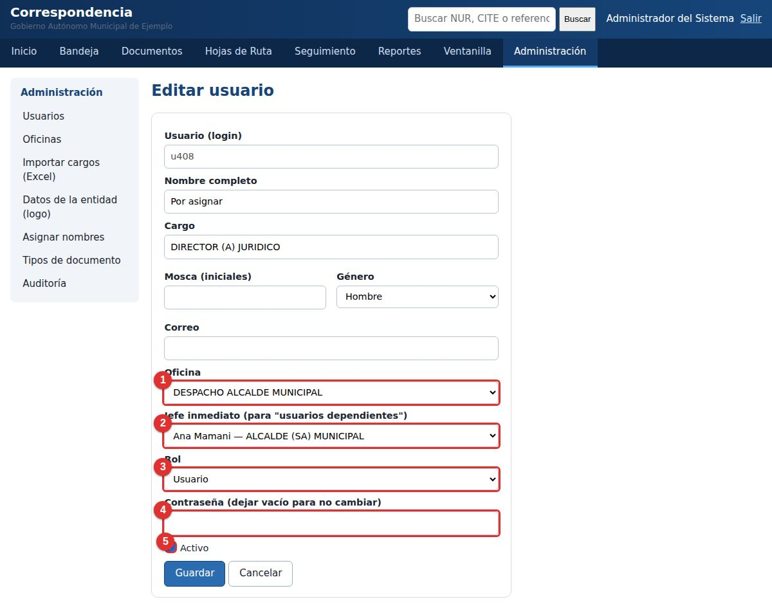
Figura 22. Formulario de usuario. 1: oficina; 2: jefe inmediato; 3: rol; 4: contraseña (vacía = no cambia); 5: activo
- Restablecer la clave: edite al usuario y escriba una contraseña nueva; al ingresar el sistema le pedirá cambiarla.
- Desactivar (por ejemplo, alguien que deja la institución): desmarque “Activo”. No se borra su historial, pero ya no puede ingresar ni recibir envíos nuevos.
- Cambio de cargo u oficina: edite oficina y cargo. Lo anterior queda registrado a su nombre.
- Jefe inmediato: define los “usuarios dependientes” que su jefe ve en la pantalla de Inicio.
- No puede quitarse a sí mismo el rol de administrador ni desactivarse.
Rol | Úselo para
Usuario | Funcionarios en general.
Jefe / responsable de oficina | Alcalde, Secretarios, jefes de unidad que necesiten ver reportes de toda su oficina.
Ventanilla | Persona que registra la correspondencia externa.
Administrador | Solo para quien administra el sistema. Tenga pocos.

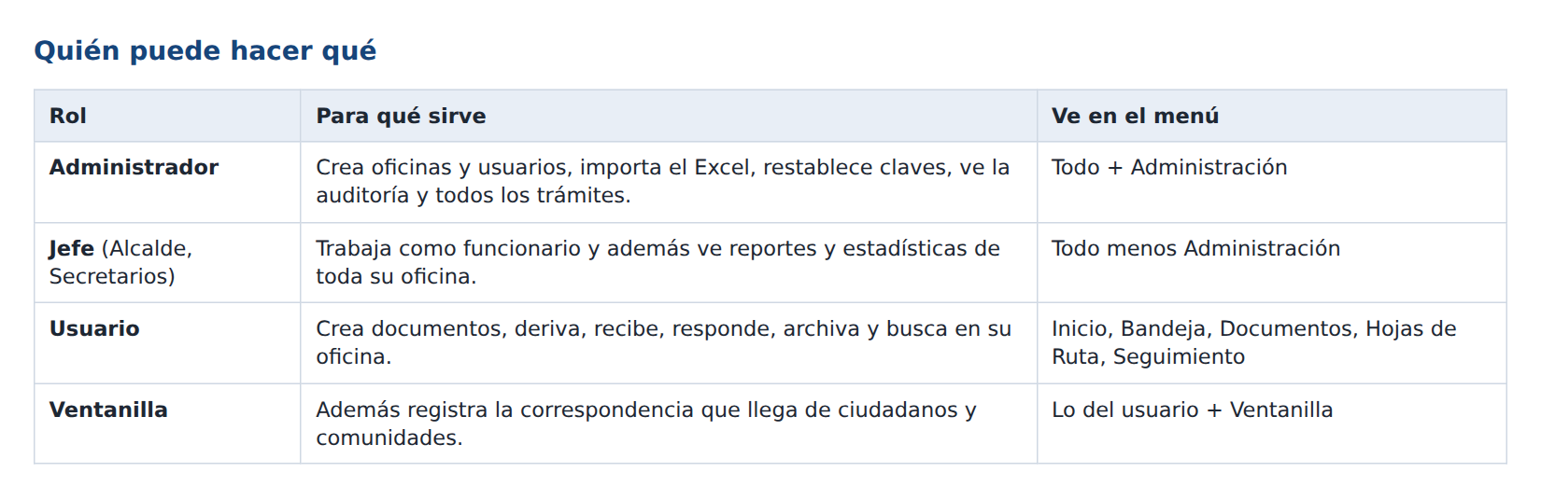
Figura 23. Resumen de roles

5.5 Oficinas
Administración → Oficinas muestra las oficinas con su sigla (se usa dentro del CITE de sus documentos) y cuántos usuarios activos tienen. Puede crear una nueva, editar el nombre, indicar de qué oficina depende o desactivarla.
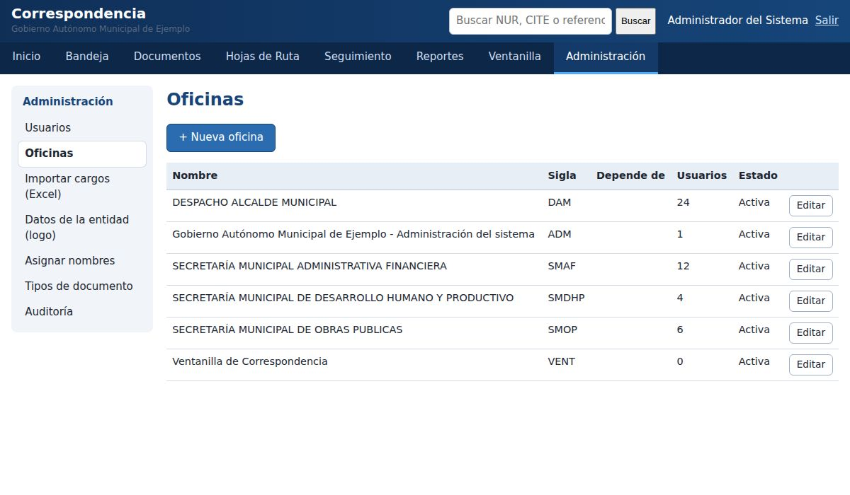
Figura 24. Lista de oficinas importadas desde el Excel (con su sigla automática)
IMPORTANTE
Las siglas se generan automáticamente con las iniciales (DAM, SMAF, SMDHP, SMOP). Si desea otras, edítelas antes de que se creen documentos, porque el CITE de los documentos ya creados no cambia.

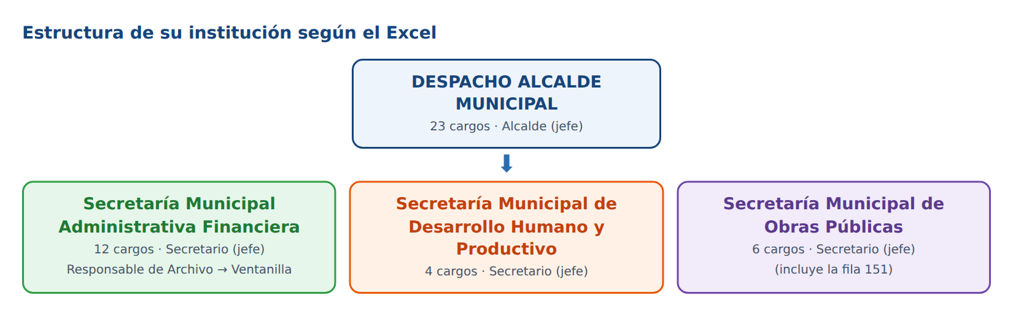
Figura 25. Estructura de la institución cargada desde el Excel

5.6 Tipos de documento
Administración → Tipos de documento define qué documentos pueden crear los usuarios (Informe, Nota Interna, Carta, Memorándum, Circular, Instructivo, Certificación, Resolución Administrativa, Informe Legal, Comunicación Externa y Solicitud). Cada tipo tiene un prefijo que se usa en el CITE (INF, NI, CAR…).
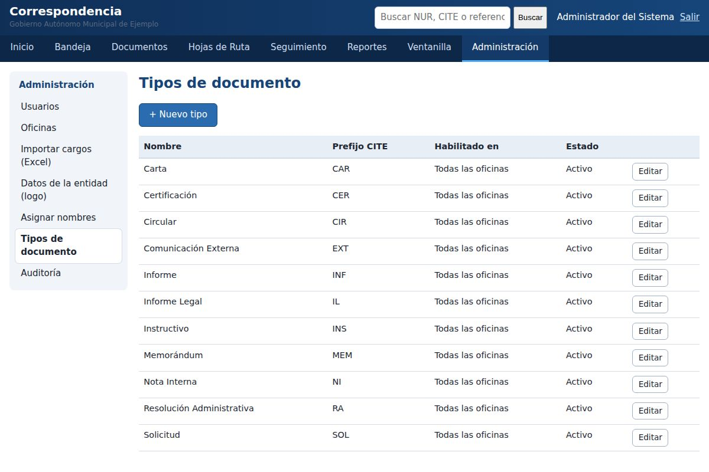
Figura 26. Tipos de documento disponibles
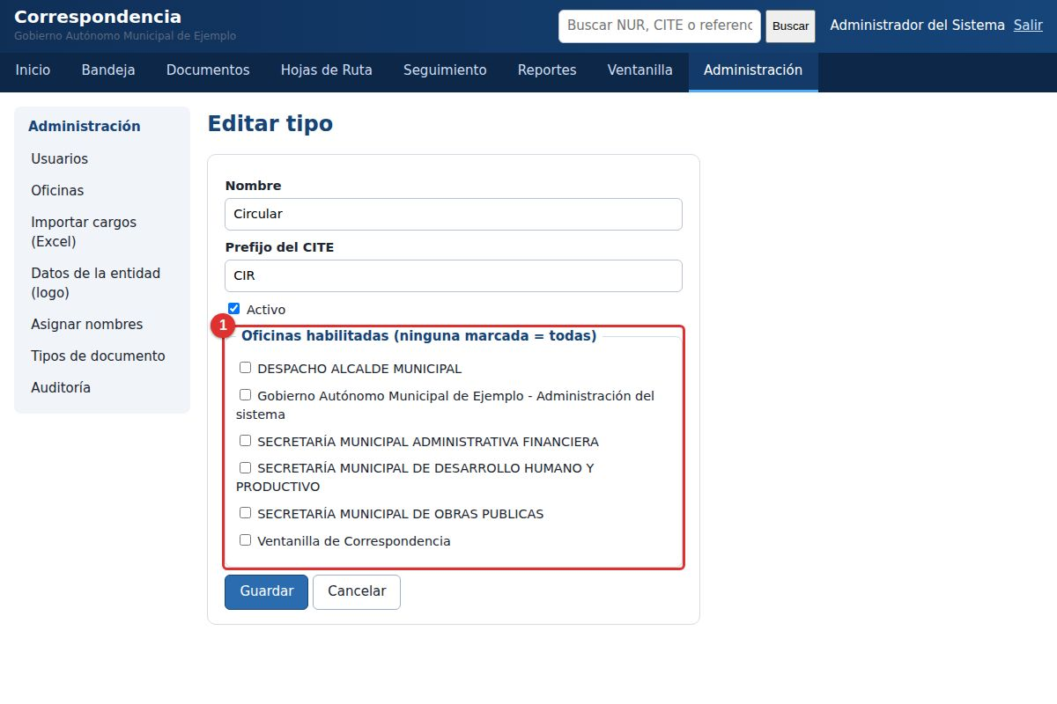
Figura 27. Edición de un tipo. 1: oficinas donde está habilitado (ninguna marcada = todas)
- Para que un tipo lo use solo cierta oficina, marque esa oficina. Si no marca ninguna, lo puede usar todo el municipio.
- Desmarque “Activo” para dejar de ofrecer un tipo.

5.7 Auditoría: quién hizo qué
Administración → Auditoría registra ingresos, creación y edición de documentos, derivaciones, recepciones, archivos, cambios de usuarios, importaciones y descargas de archivos, con fecha, usuario y dirección de red. Puede filtrar por usuario.
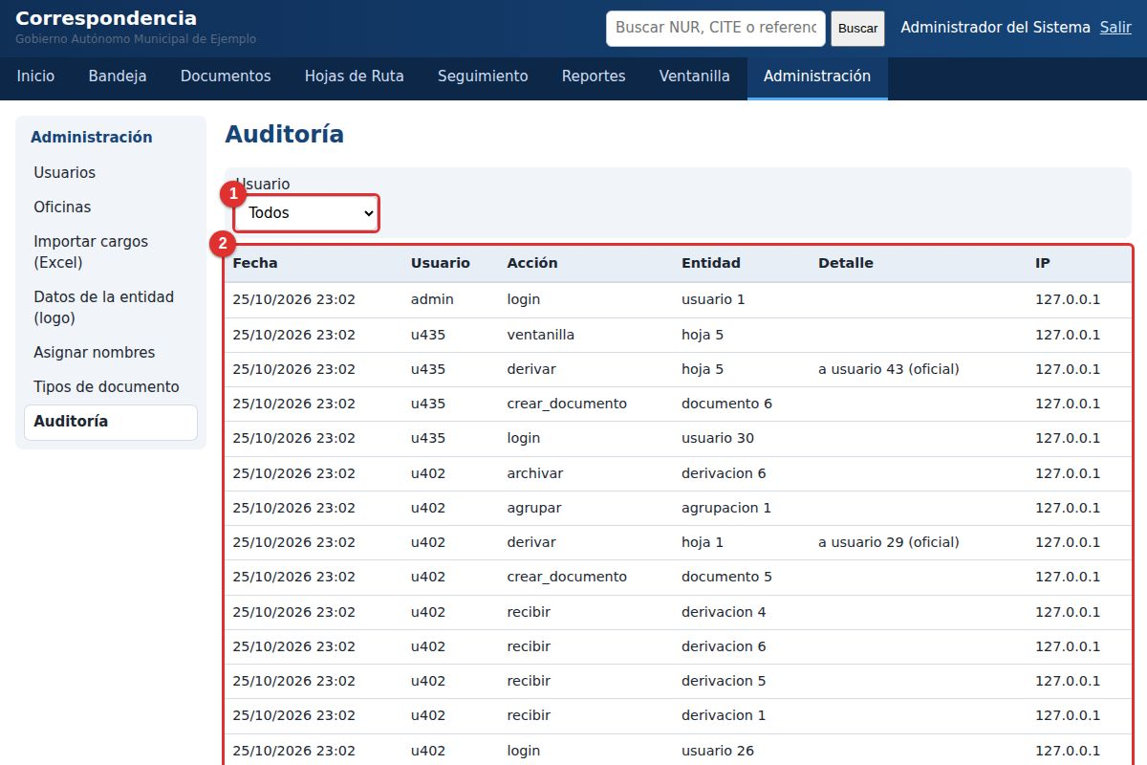
Figura 28. Registro de auditoría. 1: filtro por usuario; 2: acciones registradas

5.8 Datos de la entidad: nombre oficial y logo
El nombre oficial y el logo se imprimen en la hoja de ruta, en las etiquetas y en el cargo de recepción. Se configuran una sola vez:
- Administración → Datos de la entidad (logo).
- Escriba el nombre oficial de la entidad y, si desea, una línea adicional (por ejemplo “Estado Plurinacional de Bolivia”).
- Pulse Seleccionar archivo y elija el logo (PNG o JPG, hasta 1 MB, mejor con fondo blanco o transparente).
- Pulse Guardar.
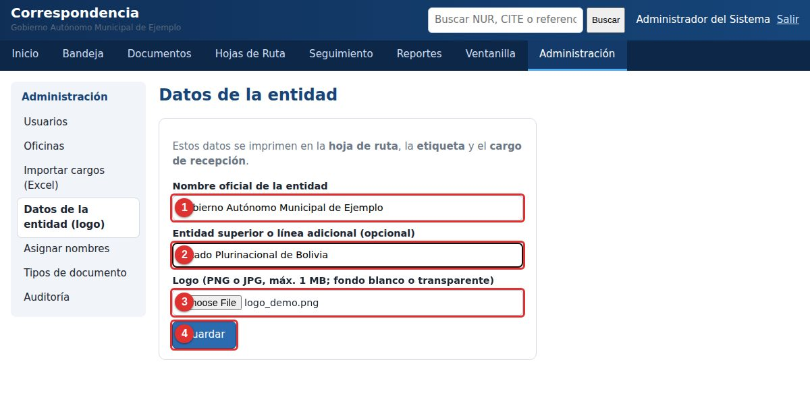
Figura 29. Datos de la entidad. 1: nombre oficial; 2: línea adicional; 3: logo; 4: guardar
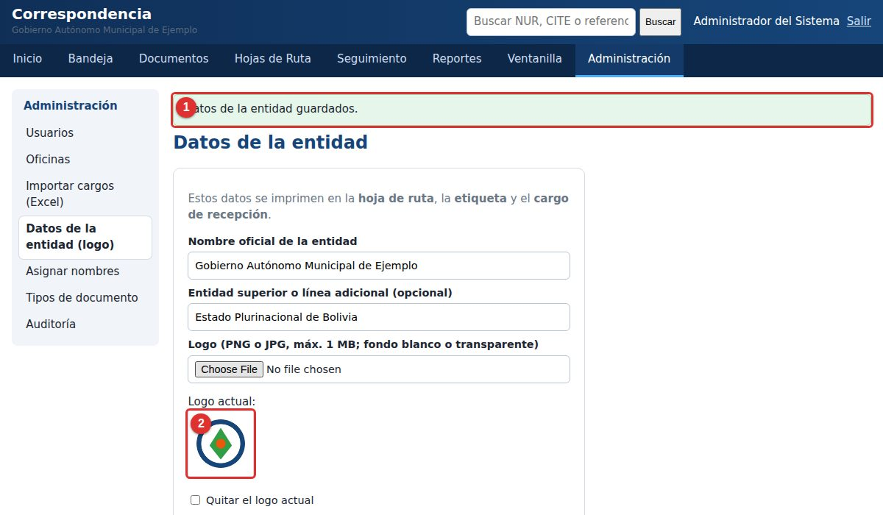
Figura 30. Logo guardado. 1: mensaje; 2: logo actual
CONSEJO
Use una imagen cuadrada o casi cuadrada de buena calidad (al menos 300 × 300 píxeles). Para quitar el logo marque “Quitar el logo actual” y guarde; mientras no haya logo se imprime solo el nombre de la entidad.

Capítulo 6. El funcionario: trabajar con la correspondencia
Este capítulo explica, paso a paso, todo lo que puede hacer un funcionario. Los ejemplos usan a Juan Carlos Mamani (Alcalde), María Elena Flores (Secretaria Administrativa Financiera) y otras personas de ejemplo.

6.1 Crear un documento
- Menú Documentos → Crear nuevo documento.
- Elija el tipo de documento (Informe, Nota Interna, Carta…). Algunos tipos pueden no estar habilitados para su oficina.
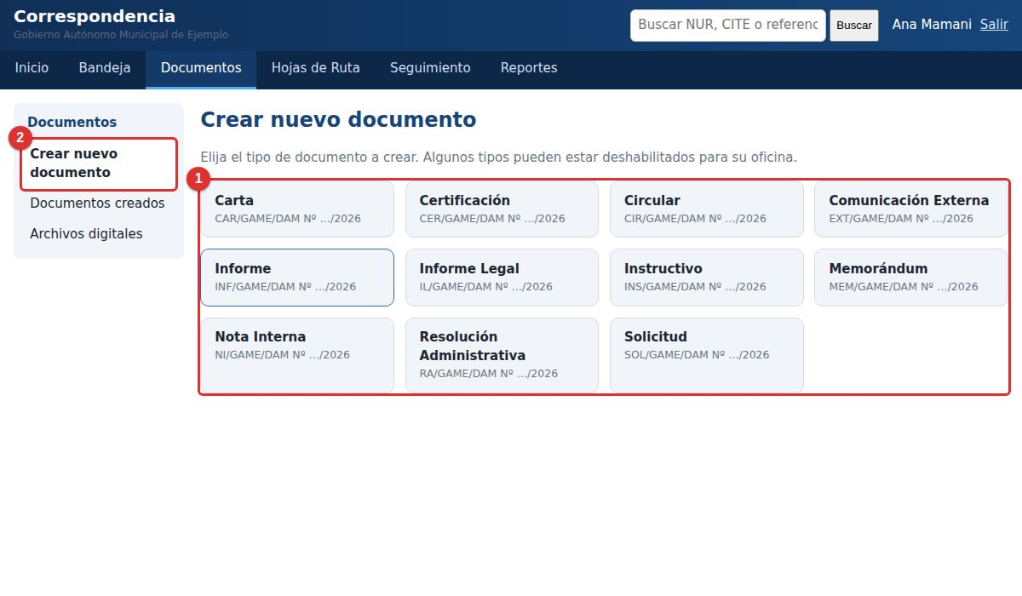
Figura 31. Tipos de documento que puede crear. 1: tipos disponibles; 2: opción de menú
Se abre el formulario del documento. Complételo así:
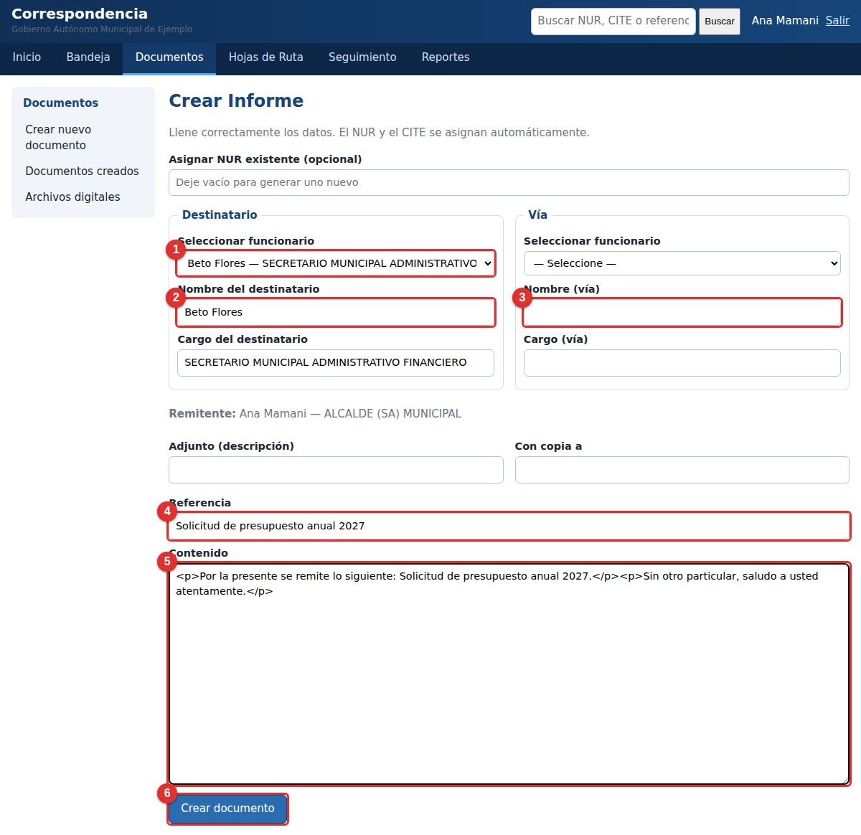
Figura 32. Formulario del documento. 1: elegir funcionario; 2: nombre del destinatario; 3: vía; 4: referencia; 5: contenido; 6: crear
N.º | Campo | Cómo llenarlo
1 | Seleccionar funcionario | Elija de la lista a quien va dirigido; el nombre y cargo se copian solos. Para alguien fuera del sistema escriba directamente en 2.
2 | Nombre y cargo del destinatario | Obligatorio. Se imprime en el documento (“A:”).
3 | Vía | Opcional. Si el documento pasa por un superior (“Vía:”).
— | Adjunto / Con copia a | Opcionales. Texto informativo (p. ej. “Cuadro de partidas, 3 hojas”).
4 | Referencia | Obligatorio. Resume el tema en una línea. Es lo que se busca después.
5 | Contenido | El texto del documento. Con internet aparece una barra de formato (negrita, listas, etc.); sin internet es un cuadro de texto simple.
6 | Crear documento | Genera el documento con su NUR y CITE automáticos.

El remitente (“DE:”) es siempre usted: se toma de sus datos personales (por eso conviene tenerlos correctos).
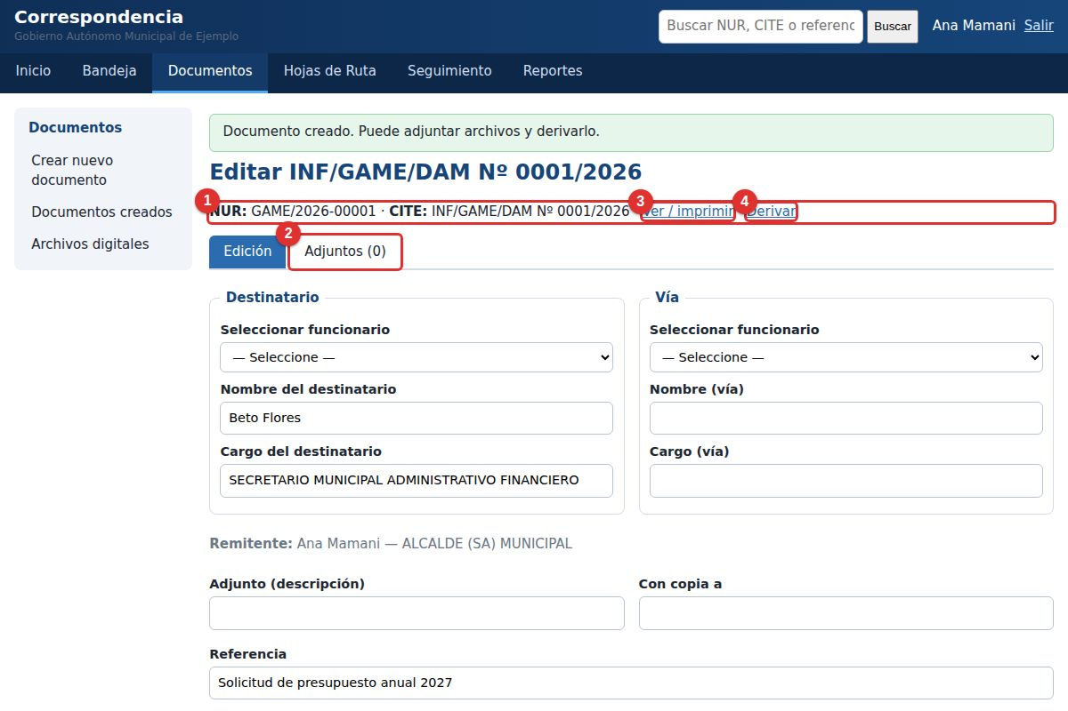
Figura 33. Documento creado. 1: NUR y CITE asignados; 2: pestaña de adjuntos; 3: ver/imprimir; 4: derivar
NOTA
El sistema asigna solo el NUR (número del trámite) y el CITE (número del documento). Ejemplo: NUR GAME/2026-00001 y CITE INF/GAME/DAM Nº 0001/2026.
Puede seguir editando el texto y pulsar Modificar documento. Solo el autor (o el administrador) puede modificarlo.

Usar un NUR que ya existe
Si el documento pertenece a un trámite que usted ya inició, escriba en el campo “Asignar NUR existente” el número (por ejemplo GAME/2026-00001; aparecen sugerencias mientras escribe). Así el nuevo documento se une a la misma hoja de ruta. Solo puede usar NUR creados por usted o que tiene pendientes.

6.2 Adjuntar archivos
En el documento, pestaña Adjuntos → seleccione uno o varios archivos → Subir.
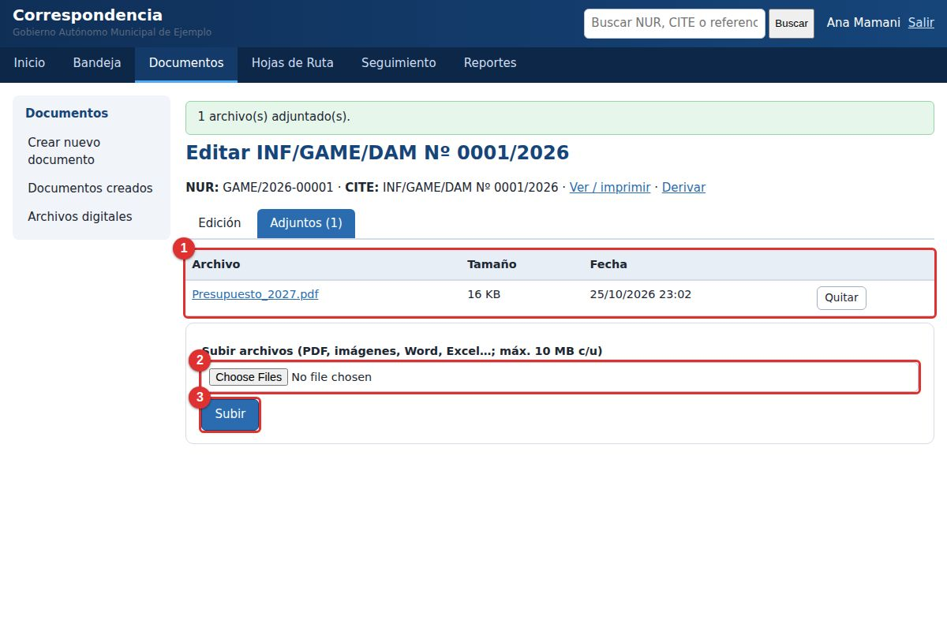
Figura 34. Pestaña Adjuntos. 1: archivos subidos; 2: seleccionar; 3: subir
Permitido | No permitido
PDF, JPG/JPEG, PNG, Word (doc/docx), Excel (xls/xlsx), OpenDocument (odt/ods), TXT, ZIP. Máximo 10 MB por archivo. | Programas (.exe), scripts, archivos de más de 10 MB y archivos cuyo contenido no coincide con su extensión. El sistema muestra un mensaje en rojo.

- Para ver o descargar un archivo haga clic en su nombre. Solo quienes participan del trámite (o su oficina) pueden descargarlo.
- Para quitar un archivo pulse Quitar (solo quien lo subió).
- Todos los archivos subidos aparecen en Documentos → Archivos digitales.

6.3 Mis documentos creados y mis hojas de ruta
Documentos → Documentos creados lista lo que usted creó, con filtros por tipo. Haga clic en el CITE para editarlo o en el NUR para derivarlo. Hojas de Ruta → Lista muestra sus trámites con tres botones: Derivar, + Documento (crear otro documento con el mismo NUR) e Imprimir.
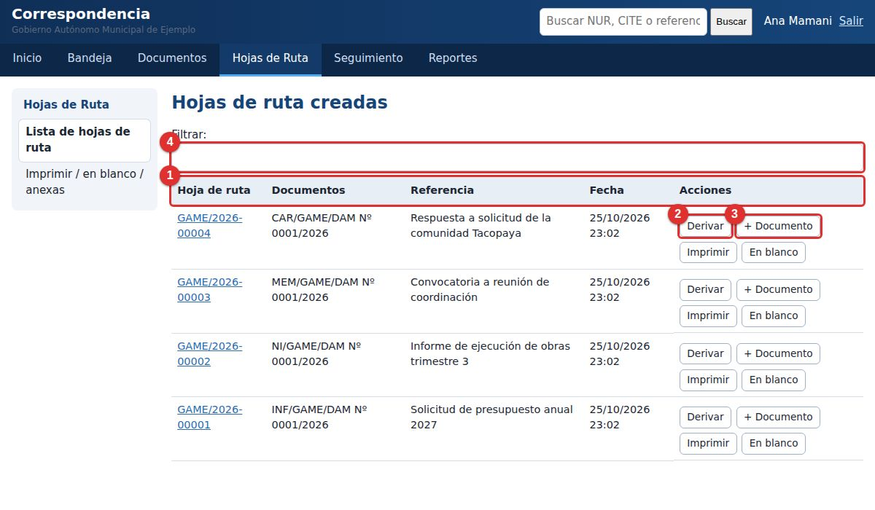
Figura 35. Lista de hojas de ruta. 1: encabezado; 2: derivar; 3: agregar documento al mismo NUR; 4: filtro

6.4 Derivar (enviar) la correspondencia
- Desde Hojas de Ruta (o desde Pendientes) pulse Derivar.
- Elija a quién (la lista está ordenada por oficina).
- Elija la acción que se le pide (Para su consideración, Elaborar informe, Elaborar respuesta, Para su conocimiento, Para VoBo, Archivar u Otro).
- Escriba el proveído (obligatorio): la instrucción en una frase.
- Marque Urgente si corresponde (en la hoja de ruta impresa se marca la casilla “Atención urgente”).
- Pulse Derivar oficial o Derivar copia.
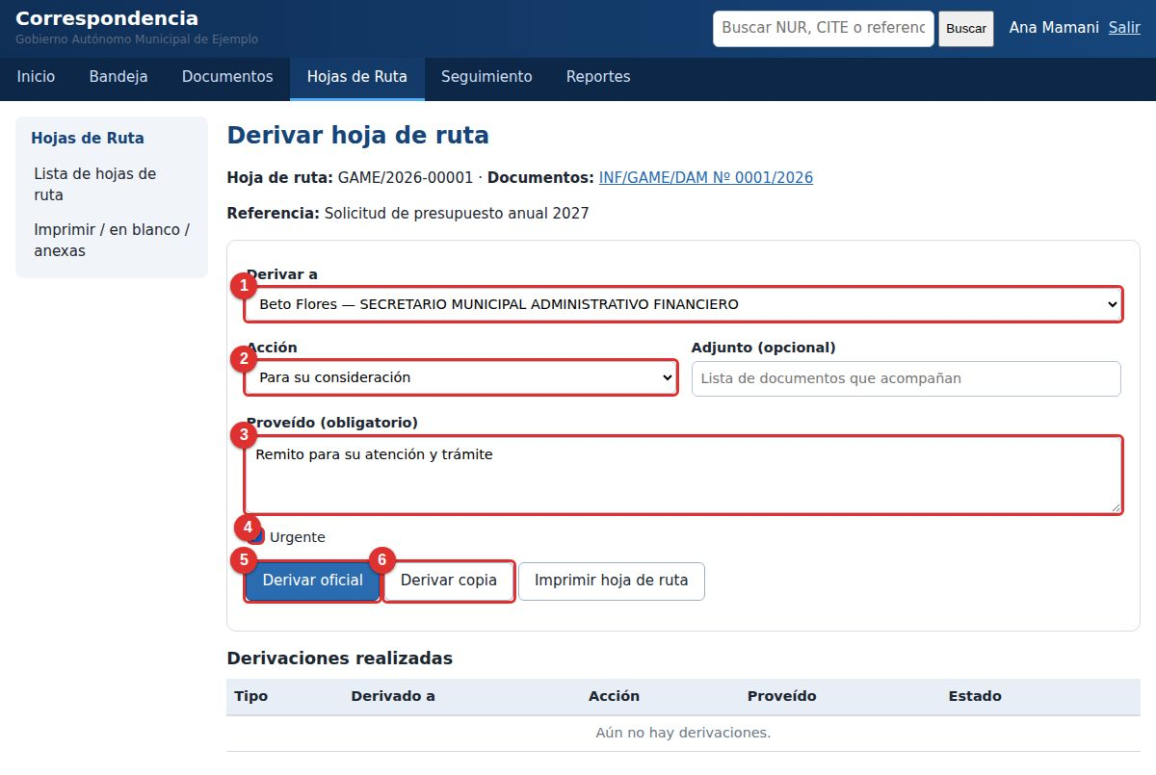
Figura 36. Formulario de derivación. 1: destinatario; 2: acción; 3: proveído; 4: urgente; 5: derivar oficial; 6: derivar copia
Tipo | Cuándo | Reglas
Oficial | A quien debe atender el trámite. | Solo una vez por cada vez que usted tiene la hoja. Al derivarla oficialmente deja de estar en sus Pendientes.
Copia | A quienes deben enterarse. | Pueden ser varias. Usted conserva la hoja.

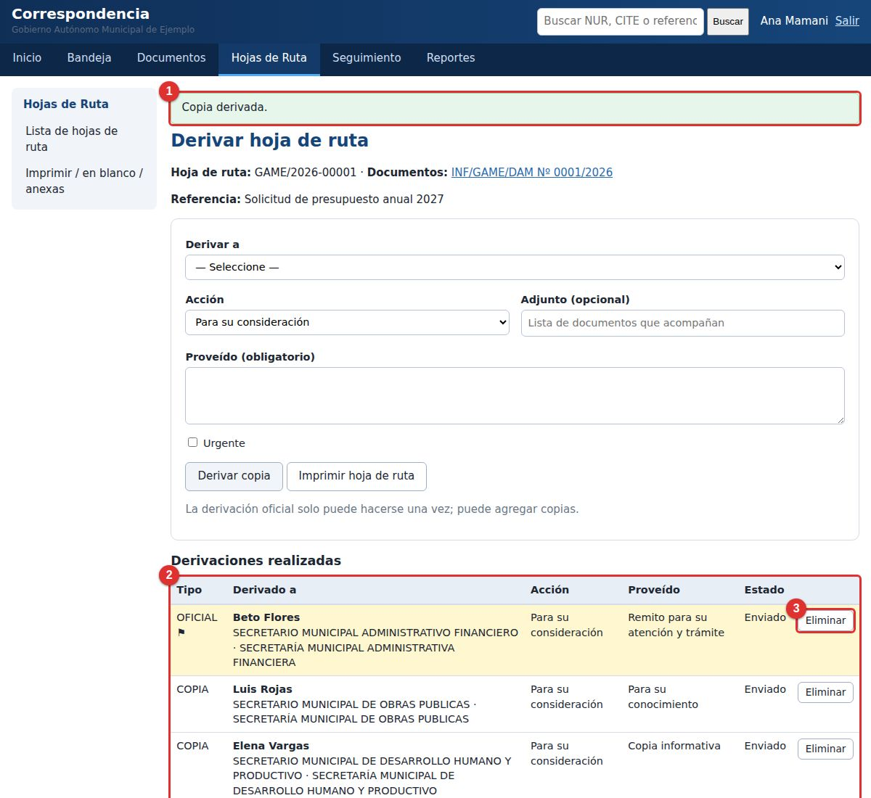
Figura 37. Derivaciones realizadas. 1: confirmación; 2: tabla de derivaciones; 3: eliminar si aún no fue recibida
IMPORTANTE
No puede derivarse a sí mismo ni derivar dos veces a la misma persona la misma hoja.
Una hoja de ruta solo puede ser derivada por quien la tiene: el que la creó o quien la recibió.

6.5 Enviados y cancelar una derivación
Bandeja → Enviados muestra lo que usted envió y que todavía no fue recepcionado. Si se equivocó de destinatario, pulse Cancelar derivación y acepte: la hoja vuelve a sus Pendientes. Una vez que la otra persona la recibe, ya no se puede cancelar.
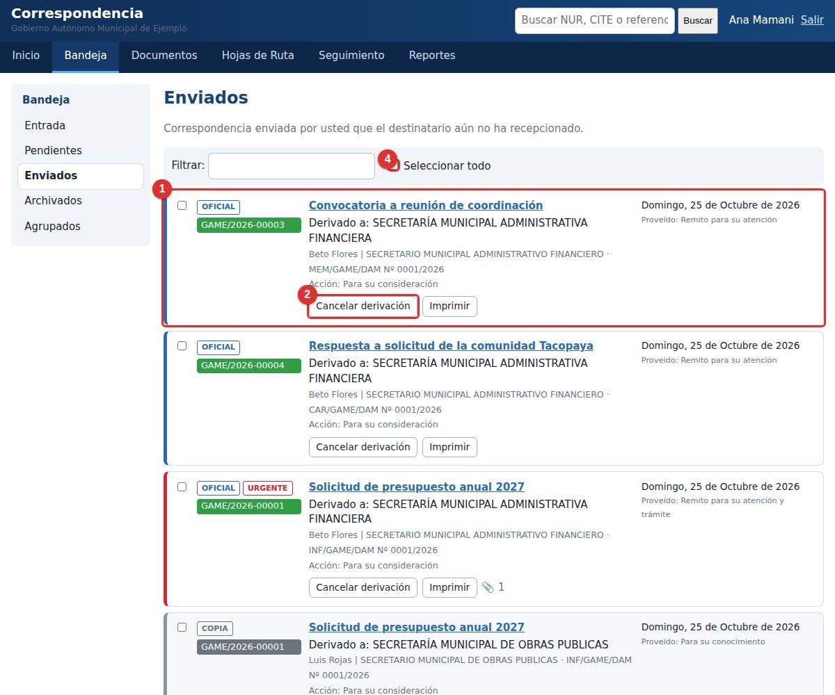
Figura 38. Bandeja Enviados. 1: envío; 2: cancelar derivación; 3: cuaderno de derivaciones; 4: seleccionar todo

6.6 Entrada: recibir correspondencia
Todo lo que le derivan aparece en Bandeja → Entrada como “No recibido”, con el número naranja en el menú. Puede ver el documento haciendo clic en su título antes de recibirlo.
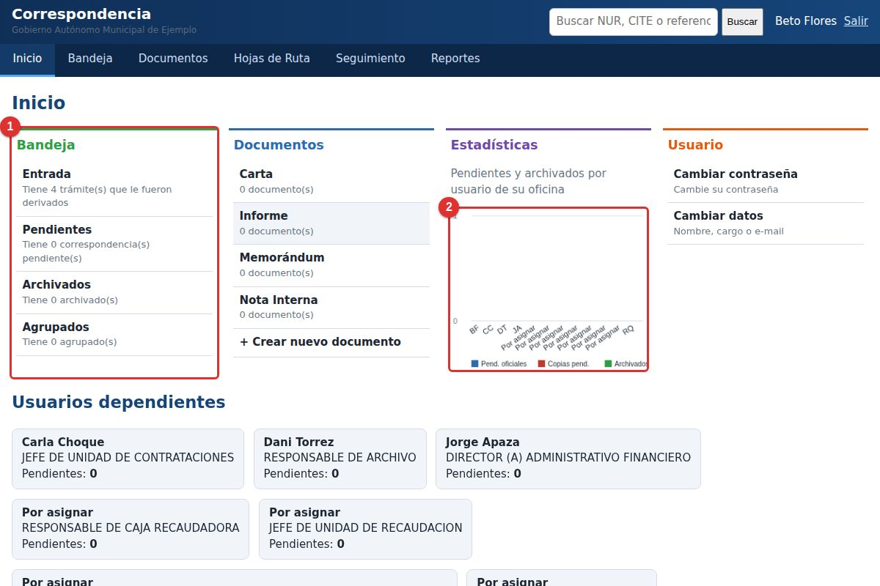
Figura 39. Inicio de la Secretaria: la Entrada indica 4 trámites por recibir
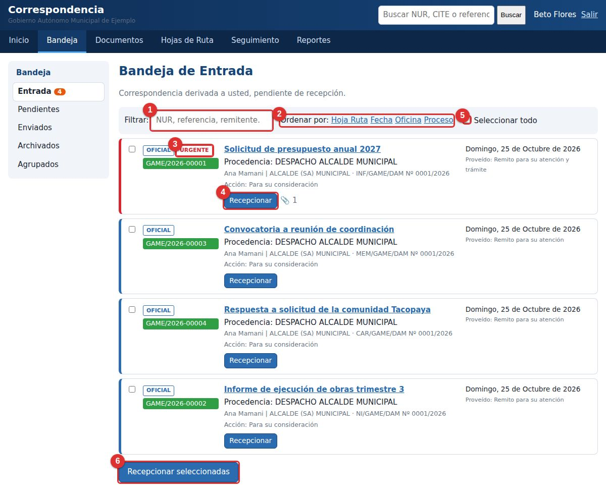
Figura 40. Bandeja de Entrada. 1: filtro; 2: ordenar; 3: etiqueta URGENTE; 4: recepcionar; 5: seleccionar todo; 6: recepcionar seleccionadas
Etiqueta | Significa
OFICIAL (azul) | Se lo enviaron para que lo atienda.
COPIA (gris) | Solo para su conocimiento.
URGENTE (rojo) | El remitente pidió atención prioritaria.

Recepción simple y múltiple
- Una sola: pulse Recepcionar en esa tarjeta.
- Varias: marque las casillas (o Seleccionar todo) y pulse Recepcionar seleccionadas.
Al recibir, la hoja pasa a Pendientes y el remitente ya no puede cancelar el envío. Puede filtrar escribiendo en la caja y ordenar por Hoja de ruta, Fecha, Oficina o Proceso.

6.7 Pendientes y el semáforo
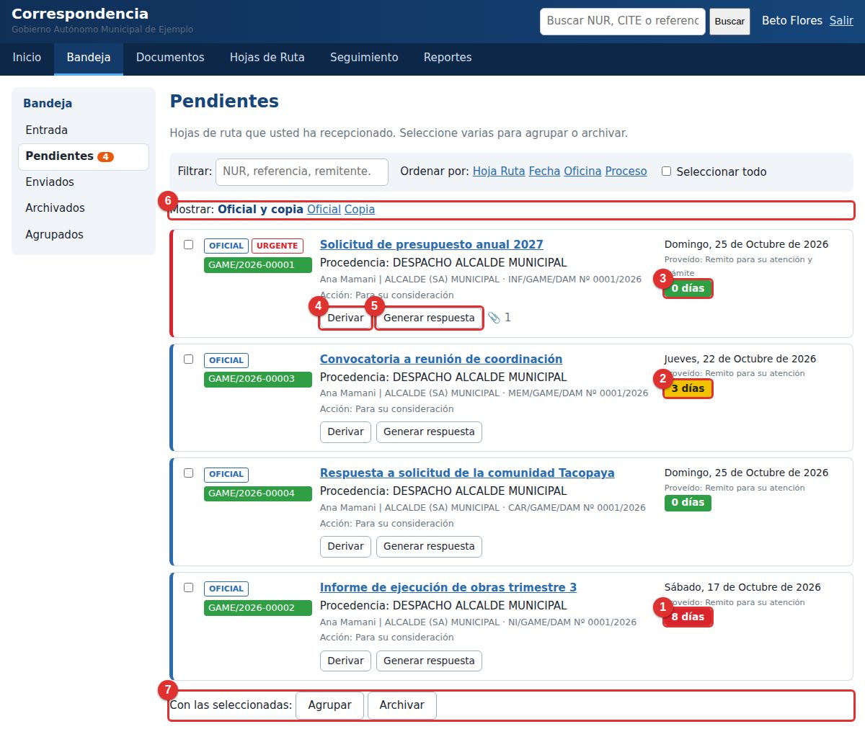
Figura 41. Pendientes. 1: rojo; 2: amarillo; 3: verde; 4: derivar; 5: generar respuesta; 6: filtro Oficial/Copia; 7: agrupar y archivar
Color | Días desde que la recibió | Qué hacer
Verde | 0 a 2 días | Dentro de plazo.
Amarillo | 3 a 5 días | Conviene atenderla pronto.
Rojo | 6 días o más | Atraso: atender con prioridad.

NOTA
Los días de aviso (3 y 6) se pueden cambiar en la configuración del sistema si su institución define otros plazos.

Con una hoja Pendiente usted puede: Derivar, Generar respuesta, Archivar o Agrupar. Puede mostrar solo las Oficiales, solo las Copias o ambas.

6.8 Generar una respuesta (mismo NUR)
- En Pendientes pulse Generar respuesta en la hoja que desea contestar.
- Elija el tipo de documento.
- El campo NUR ya viene escrito: la respuesta se une al mismo trámite. Complete destinatario, referencia y contenido.
- Pulse Crear documento.
- Luego derívelo (6.4).
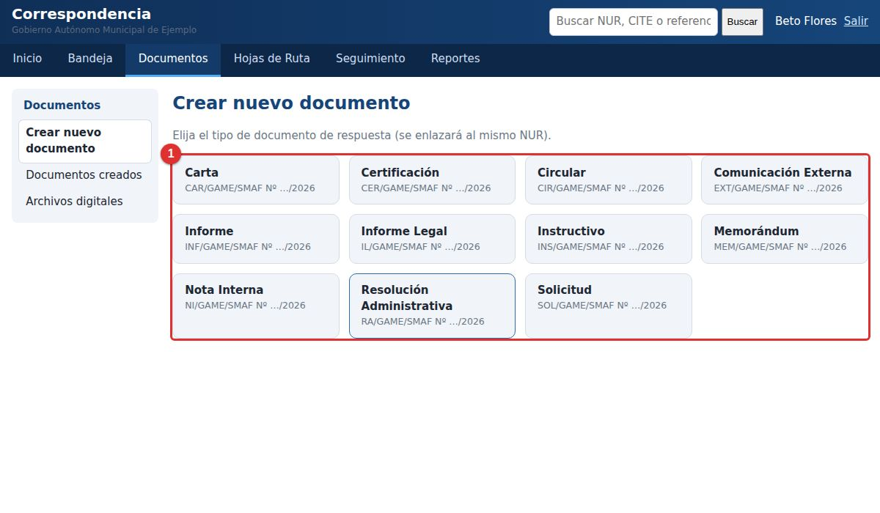
Figura 42. Elegir el tipo de documento de la respuesta
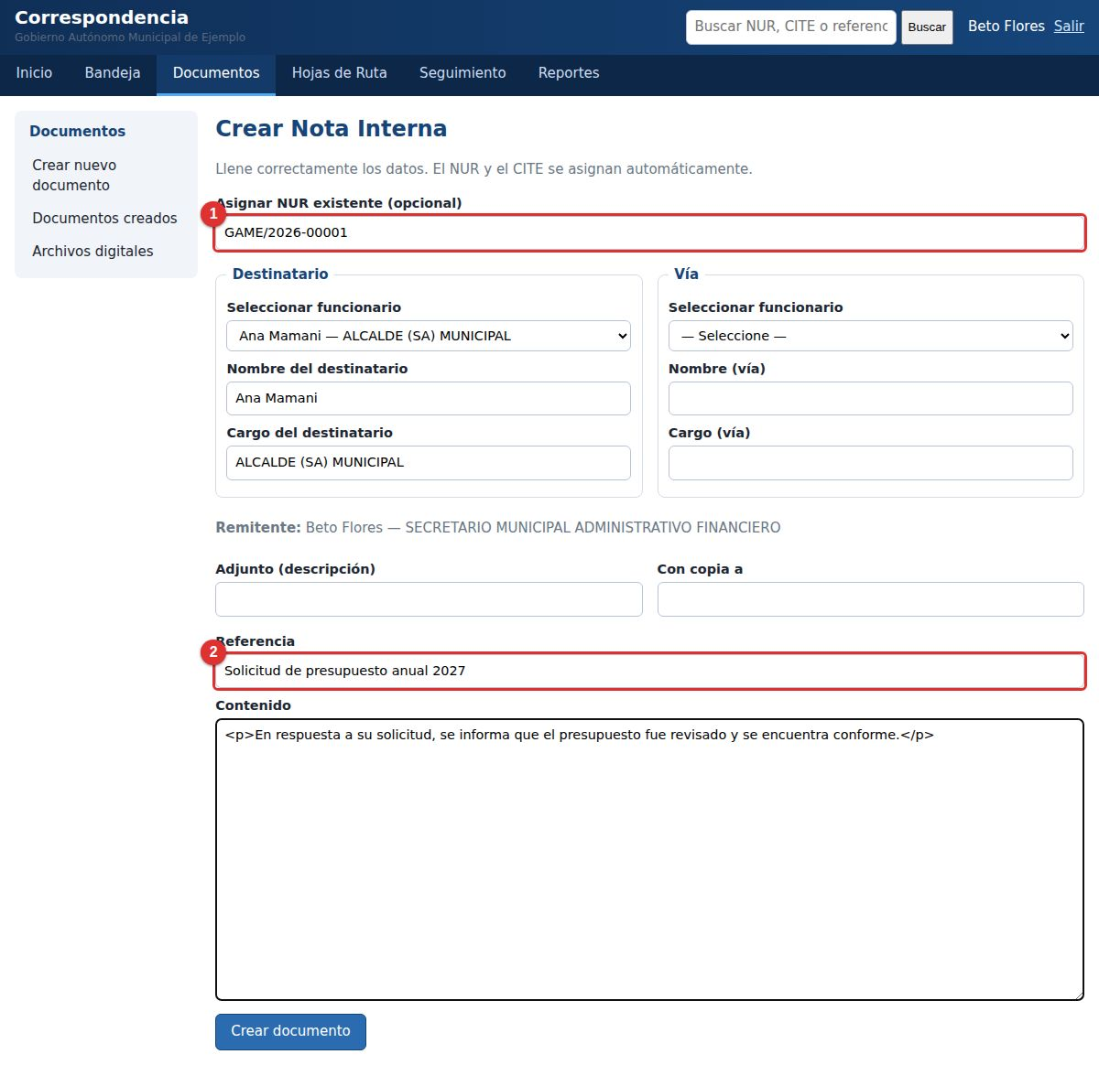
Figura 43. Formulario de respuesta. 1: NUR del trámite ya escrito; 2: referencia

6.9 Ver e imprimir un documento
Haga clic en el CITE o en “Ver / imprimir”. El documento se muestra con su formato oficial (encabezado, A, VÍA, DE, fecha, referencia, contenido). Pulse Imprimir / Guardar PDF; en la ventana de impresión del navegador elija “Guardar como PDF” si desea un archivo.
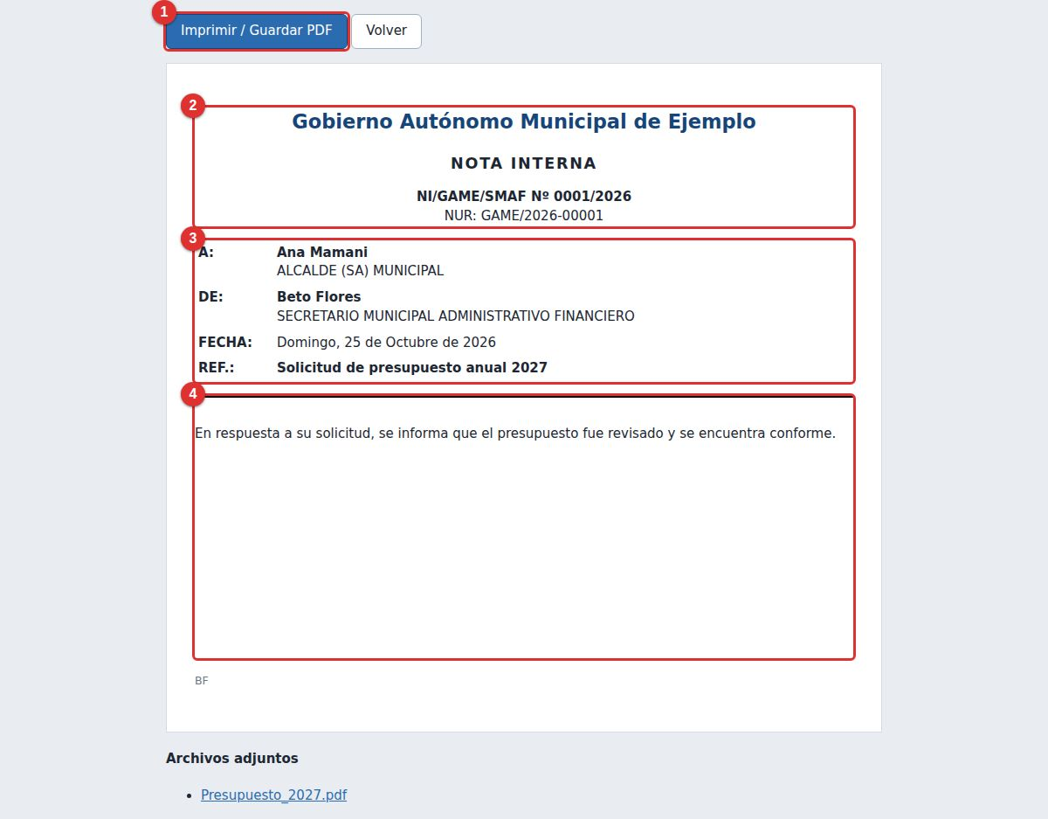
Figura 44. Documento imprimible. 1: botón imprimir; 2: encabezado; 3: datos; 4: contenido

6.10 Agrupar hojas de ruta
Sirve cuando varias hojas se relacionan y conviene enviarlas juntas. Se necesitan al menos 2 hojas pendientes.
- En Pendientes marque 2 o más hojas.
- Pulse Agrupar (abajo de la lista).
- Elija cuál será la principal: es la que seguirá apareciendo en Pendientes.
- Pulse Agrupar. Se muestra el detalle; pulse Imprimir carátula si la necesita en papel.
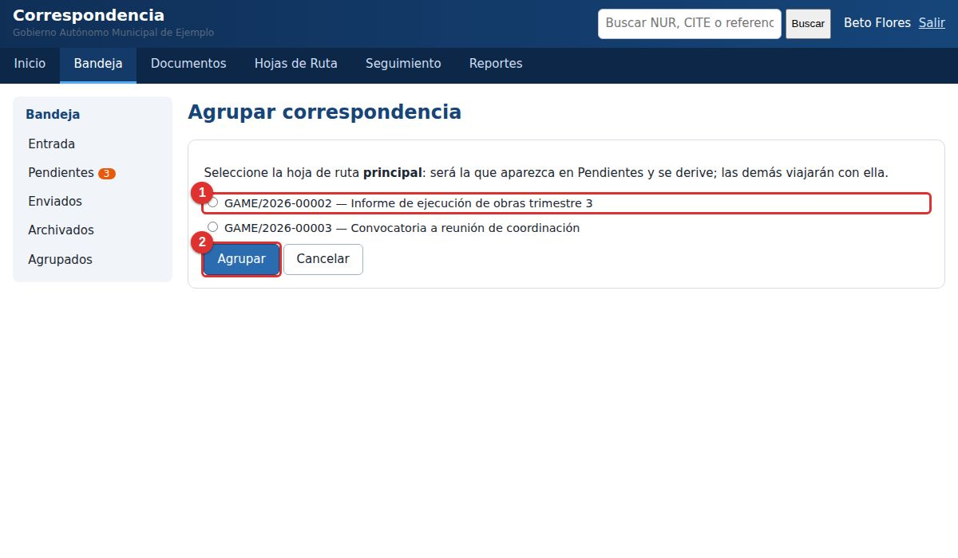
Figura 45. Elegir la hoja principal. 1: opciones; 2: agrupar
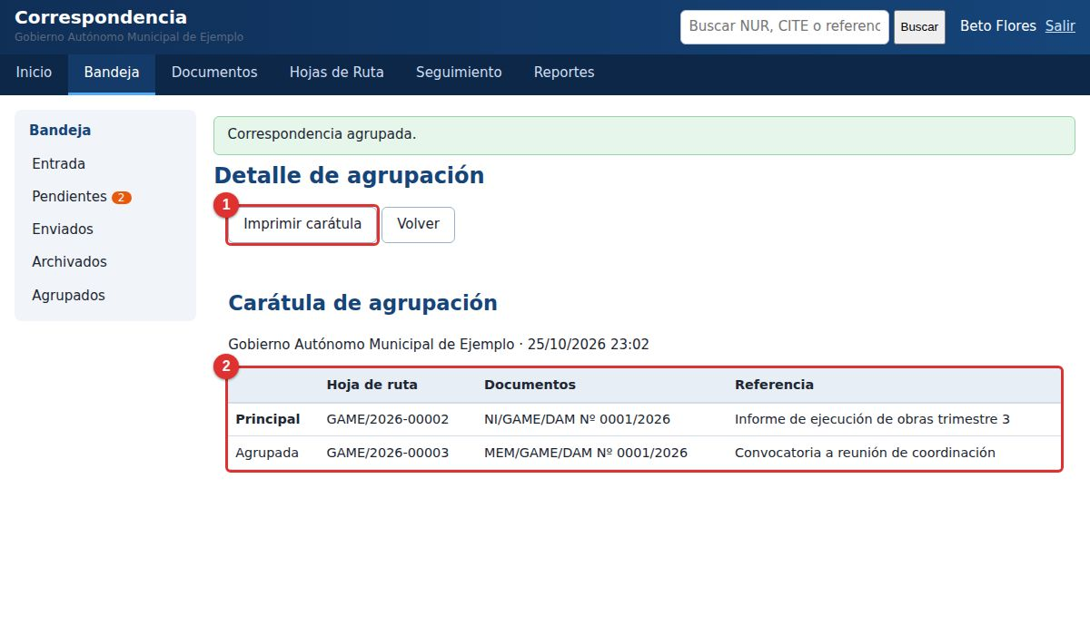
Figura 46. Detalle de la agrupación. 1: imprimir carátula; 2: hojas agrupadas
NOTA
Después de agrupar, en Pendientes solo aparece la principal.
Cuando usted deriva la principal de forma oficial, las agrupadas viajan con ella automáticamente. Si cancela esa derivación (antes de ser recibida), todo vuelve como estaba.
En Bandeja → Agrupados ve sus agrupaciones.

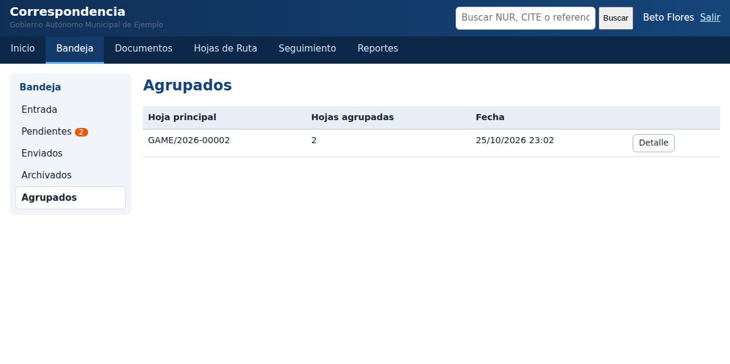
Figura 47. Lista de agrupaciones realizadas

6.11 Archivar y desarchivar
- En Pendientes marque lo que ya concluyó.
- Pulse Archivar.
- Elija una carpeta existente o escriba el nombre de una nueva (por ejemplo “Correspondencia 2026”). Agregue una observación.
- Pulse Archivar.
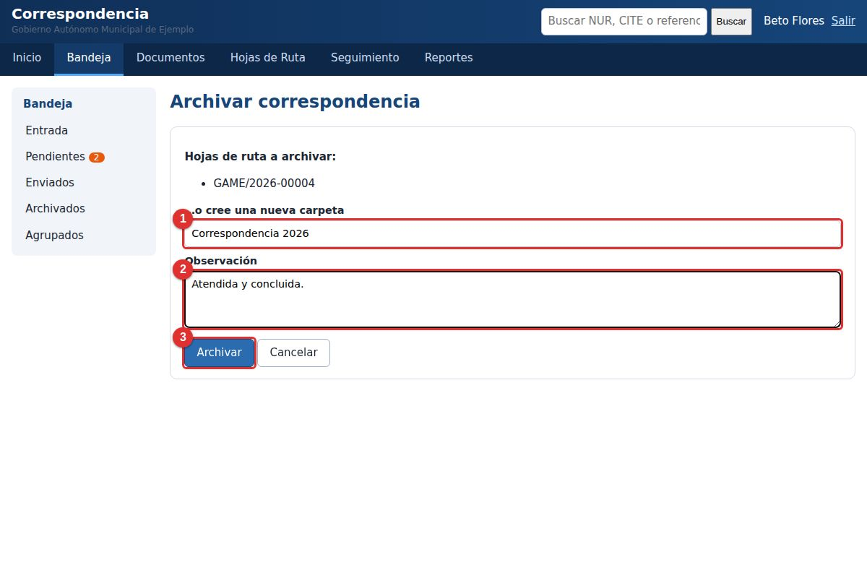
Figura 48. Archivar. 1: nueva carpeta; 2: observación; 3: archivar
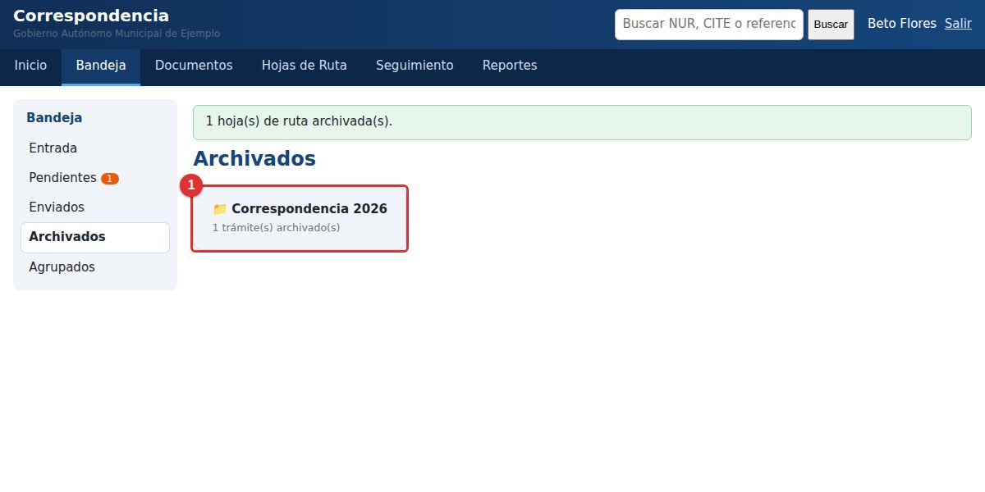
Figura 49. Archivados: carpetas propias (1)
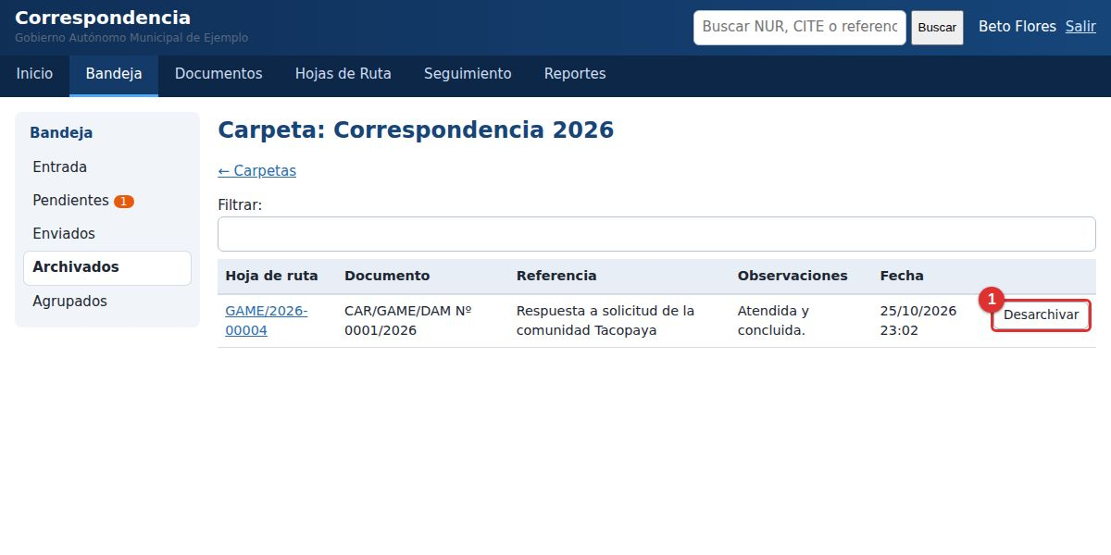
Figura 50. Dentro de una carpeta. 1: Desarchivar
Si se arrepiente, entre a la carpeta y pulse Desarchivar: la hoja vuelve a Pendientes. Las carpetas son personales: cada usuario tiene las suyas.

6.12 Cuaderno de derivaciones (impresión)
Para dejar constancia firmada en papel de lo que envió:
- Vaya a Bandeja → Enviados y marque las hojas.
- En el recuadro punteado elija la posición inicial (1 a 6) dentro de la hoja.
- Pulse Generar PDF / imprimir. Se abre una hoja dividida en 6 espacios con la información y una línea “Recibí conforme”.
- Imprima. Puede reutilizar la misma hoja en otro momento eligiendo una posición libre.
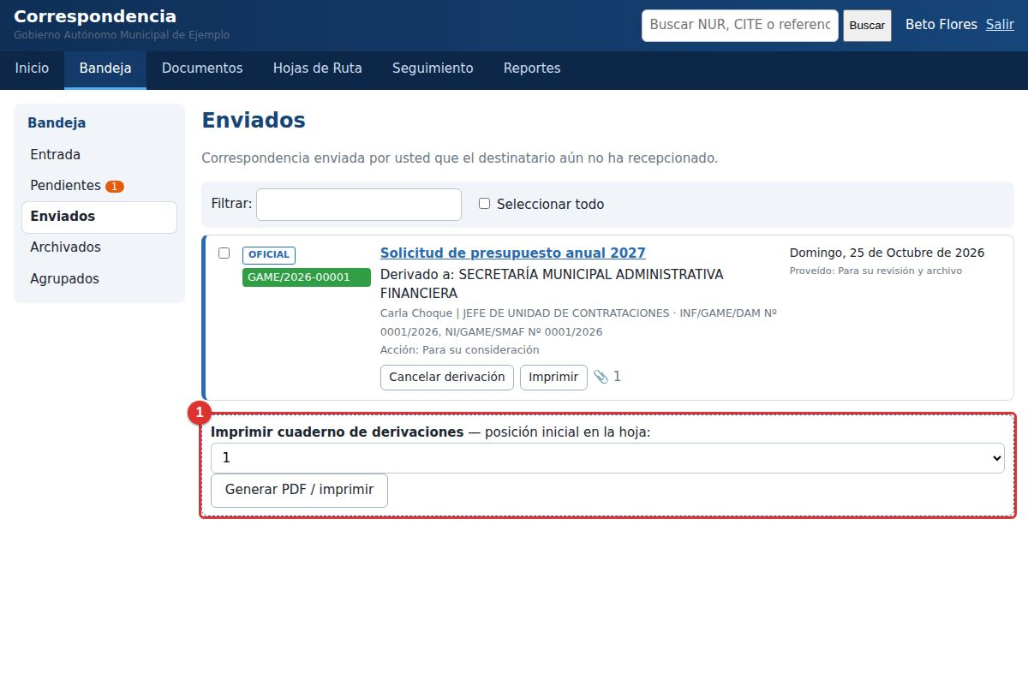
Figura 51. Elegir las hojas y la posición. 1: panel del cuaderno
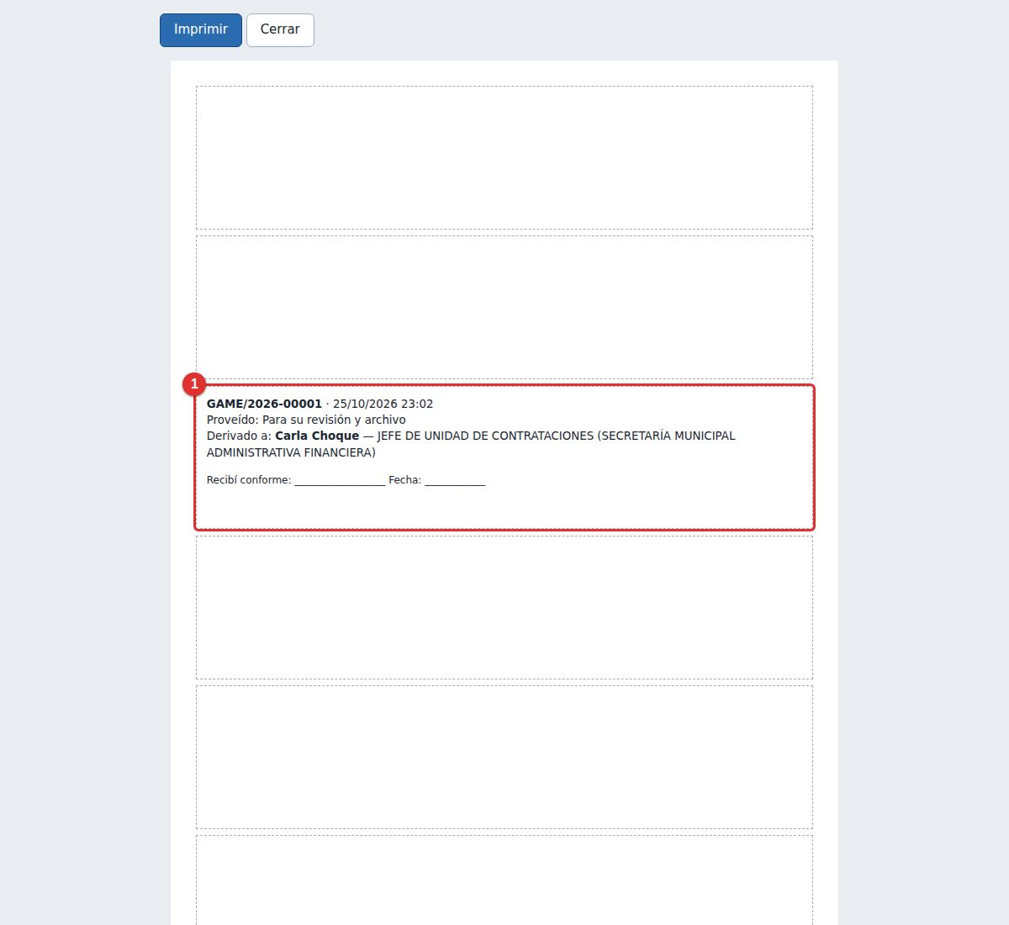
Figura 52. Hoja del cuaderno con la derivación en la posición 3 (1)

6.13 Imprimir la hoja de ruta (Carta vertical, con QR)
La hoja de ruta se imprime en tamaño Carta, orientación vertical, con el formato de las hojas de ruta tradicionales y un código QR en la cabecera. Para imprimirla:
- Desde Hojas de Ruta → Lista pulse Imprimir en su trámite (o use Hojas de Ruta → Imprimir / en blanco / anexas y escriba el NUR).
- Se abre una vista previa. Revise que sea la hoja correcta.
- Pulse Imprimir (Carta vertical). En la ventana de impresión verifique que el papel sea Carta y que los márgenes estén en “Predeterminado” o “Ninguno”.
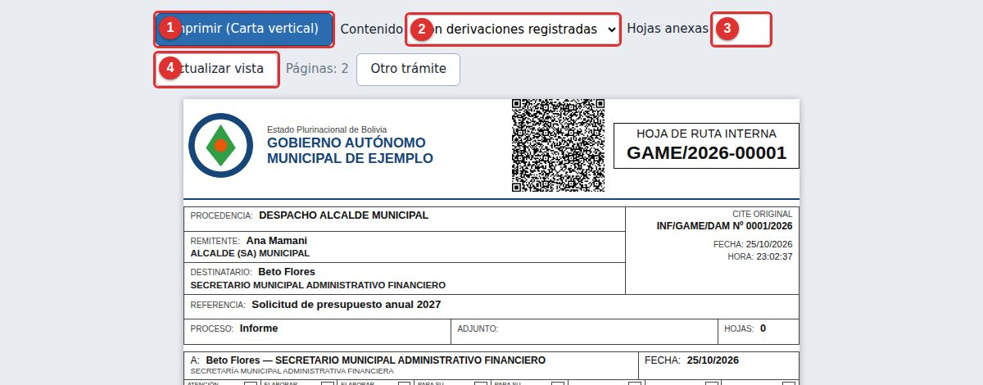
Figura 53. Vista previa. 1: imprimir; 2: contenido (con derivaciones o en blanco); 3: cantidad de hojas anexas; 4: actualizar la vista
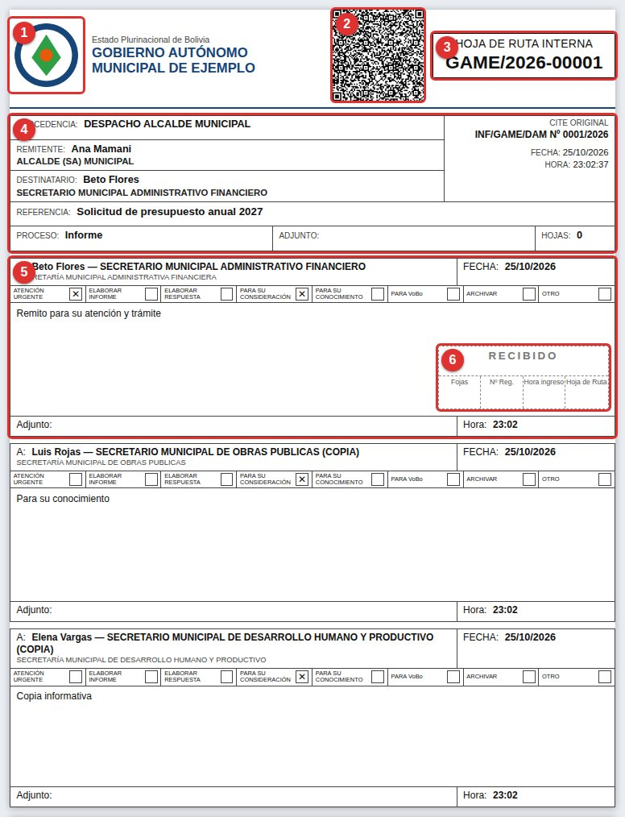
Figura 54. Primera página. 1: logo; 2: código QR con los datos de origen; 3: tipo y número de hoja de ruta; 4: datos de procedencia, remitente, destinatario y referencia; 5: bloque de derivación; 6: recuadro para el sello de RECIBIDO
Parte de la hoja | Qué contiene
Cabecera | Logo y nombre de la entidad, código QR y el recuadro “HOJA DE RUTA INTERNA/EXTERNA” con el NUR.
Datos de origen | Procedencia (oficina), remitente y cargo, destinatario y cargo, referencia, proceso (tipo de documento), adjunto, hojas y CITE original con fecha y hora.
Bloques de derivación | Cada bloque tiene: A: (a quién), FECHA, las casillas de acción (Atención urgente, Elaborar informe, Elaborar respuesta, Para su consideración, Para su conocimiento, Para VoBo, Archivar, Otro), el espacio de instrucciones, Adjunto y Hora.
Recuadro RECIBIDO | Espacio para el sello de recepción (Fojas, Nº Reg., Hora de ingreso, Hoja de ruta).

Las derivaciones que ya se hicieron en el sistema salen escritas en sus bloques (destinatario, fecha, casilla marcada, proveído y hora); los bloques sobrantes quedan vacíos para seguir anotando a mano.

El código QR de la hoja de ruta
Al escanearlo con un celular se lee el texto con los datos iniciales del trámite: hoja de ruta, CITE original, fecha y hora, procedencia, remitente, destinatario, referencia, proceso, adjunto y hojas. Sirve para identificar rápidamente el trámite sin escribir el número.
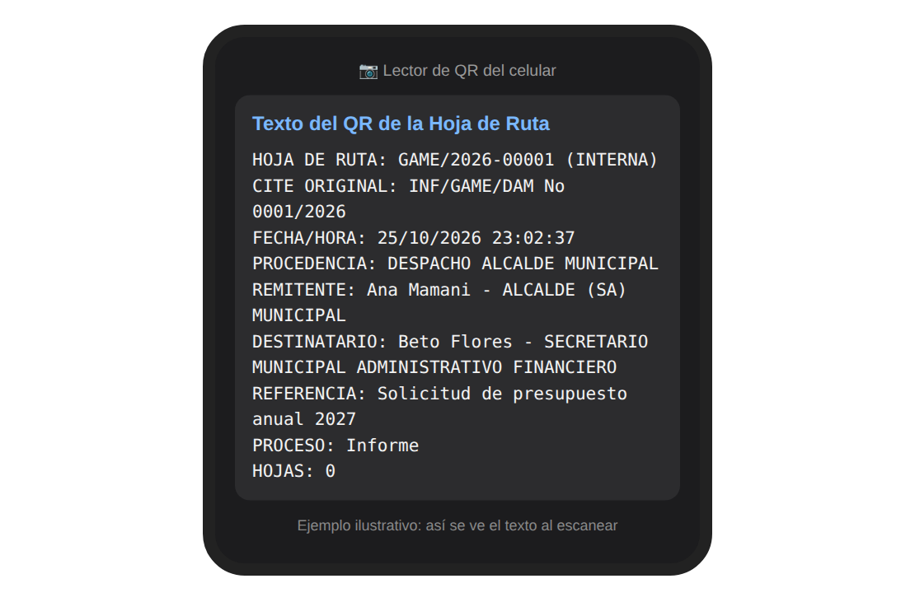
Figura 55. Así se ve el contenido del QR de la hoja de ruta al escanearlo (ejemplo)

6.14 Hoja de ruta en blanco y hojas anexas
Cuando el trámite se sigue registrando a mano (por ejemplo, en la firma de cada oficina) puede imprimir la hoja de ruta en blanco, con la cabecera completa del trámite, y todas las hojas anexas que necesite.
- Menú Hojas de Ruta → Imprimir / en blanco / anexas.
- Escriba el NUR del trámite (aparecen sugerencias mientras escribe).
- En Contenido de los bloques elija En blanco (para llenar a mano) o Con las derivaciones ya registradas.
- En Hojas anexas escriba cuántas necesita (de 0 a 20).
- Pulse Ver e imprimir. Si hace falta, cambie la cantidad de anexas en la vista previa y pulse Actualizar vista.
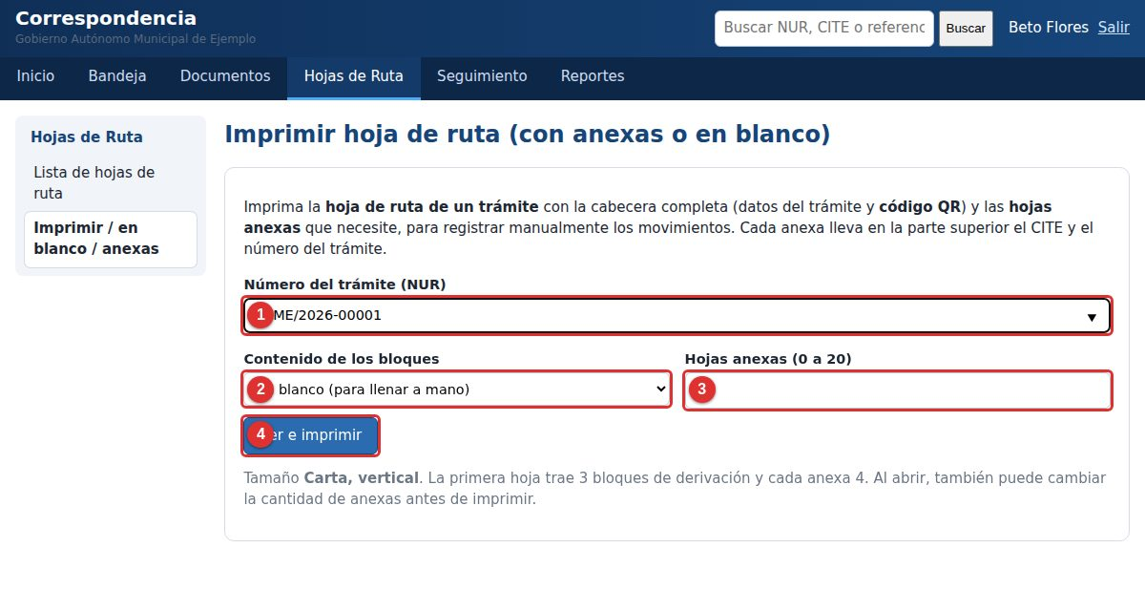
Figura 56. Formulario. 1: NUR; 2: contenido de los bloques; 3: hojas anexas; 4: ver e imprimir
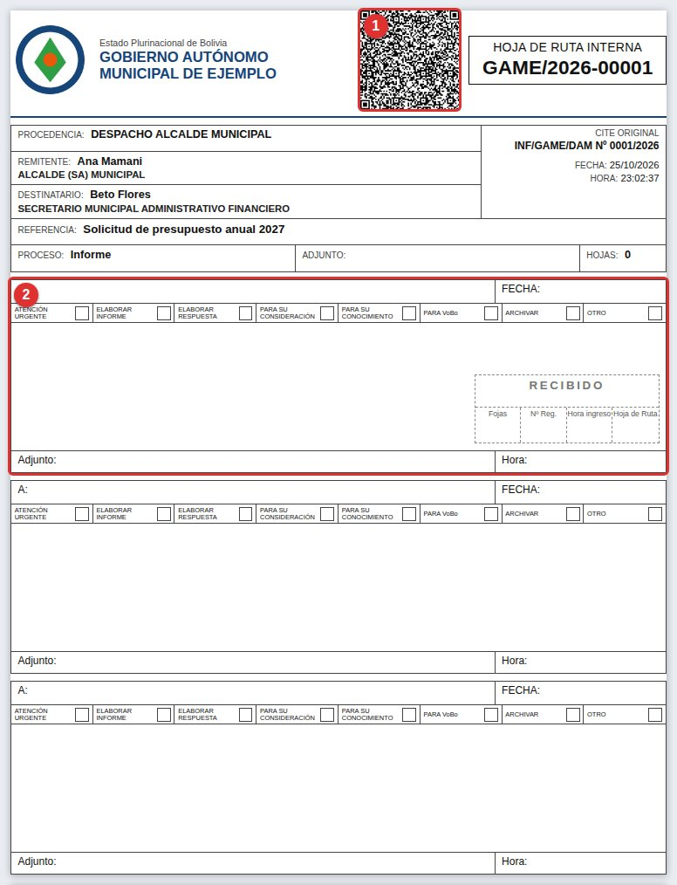
Figura 57. Primera hoja en blanco: cabecera completa con QR (1) y bloques vacíos (2)
Cada hoja anexa es la continuación: arriba lleva el CITE y el NUR del trámite, y debajo 4 bloques de derivación vacíos.
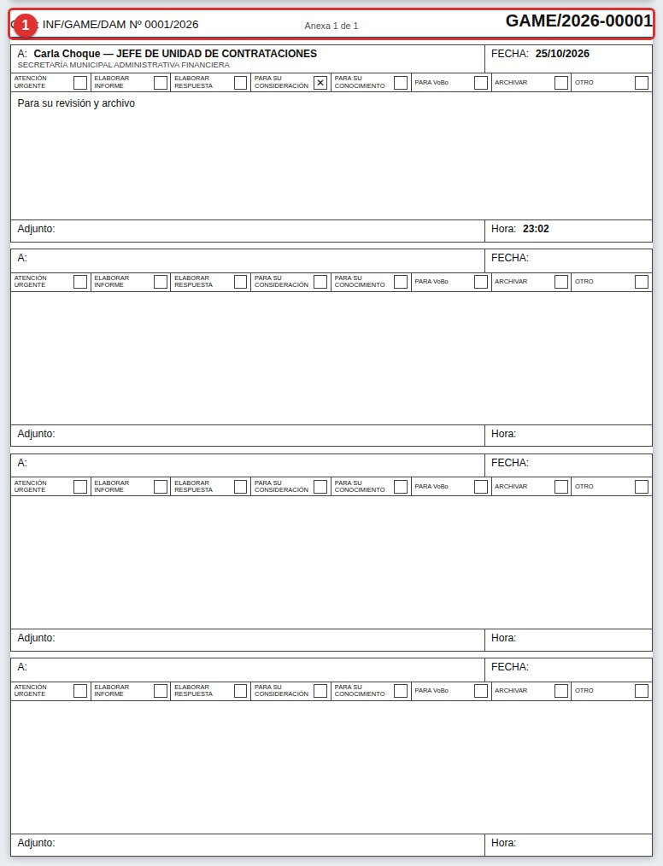
Figura 58. Hoja anexa. 1: CITE a la izquierda, “Anexa n de N” al centro y NUR a la derecha
- También puede entrar desde Hojas de Ruta → Lista con el botón En blanco (imprime la hoja con 2 anexas, que luego puede cambiar).
- Si imprime “con derivaciones registradas” y hay más derivaciones que bloques, el sistema agrega solo las anexas necesarias.
- Solo puede imprimir trámites que usted puede ver (los suyos, los de su oficina o en los que participó).
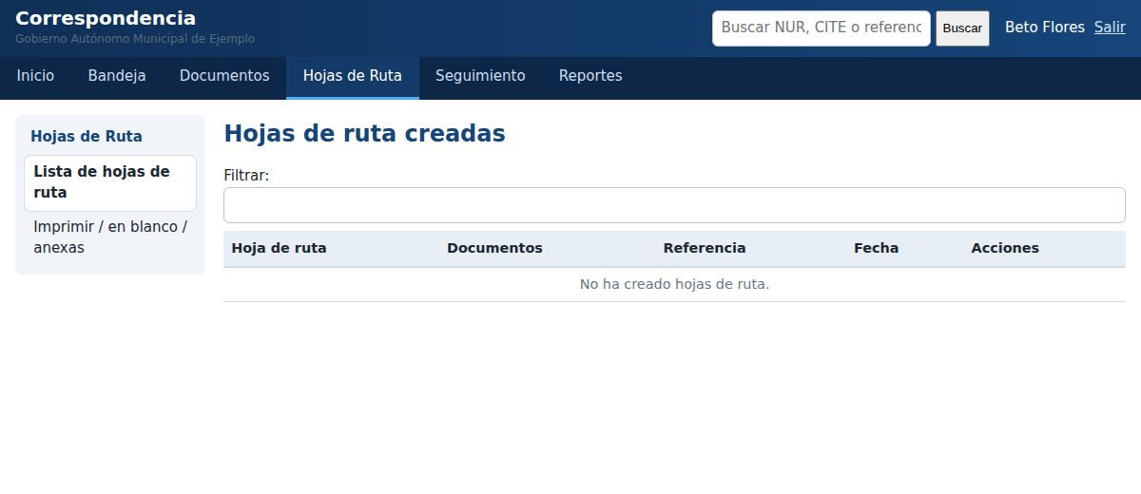
Figura 59. En la lista de hojas de ruta: 1: imprimir en blanco; 2: imprimir con derivaciones
CONSEJO
Para que el QR se vea nítido, imprima en calidad normal o alta y no reduzca la escala (100 %). Si un celular no lo lee, acérquelo un poco y verifique que no esté arrugado o manchado.

6.15 Seguimiento: dónde está un trámite
Seguimiento lista lo que usted derivó. Pulse Ver (o el NUR) para ver el recorrido completo.
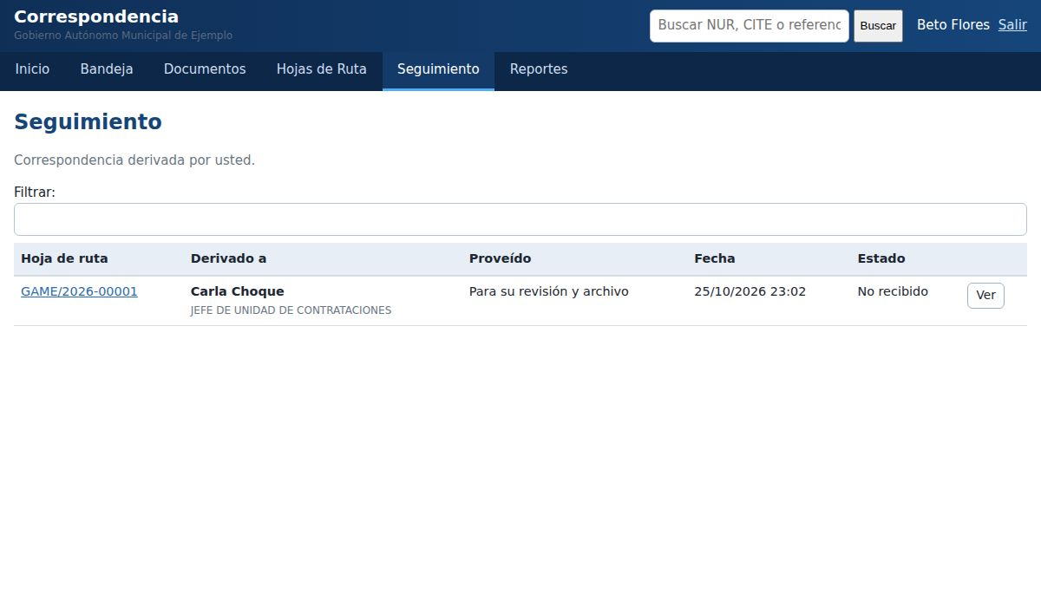
Figura 60. Lista de seguimiento
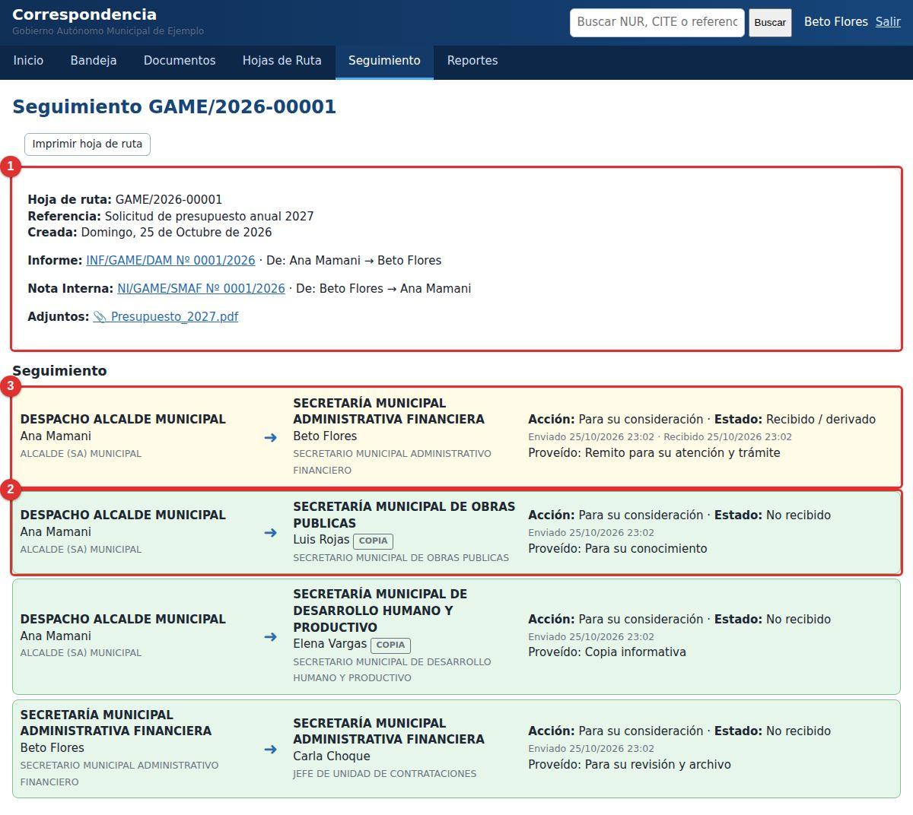
Figura 61. Detalle de seguimiento. 1: resumen y documentos; 2: quién la tiene ahora (verde); 3: pasos anteriores (amarillo)
En verde está quién tiene ahora la correspondencia. En amarillo, los pasos ya cumplidos. Los envíos cancelados no se muestran. Puede abrir los documentos y adjuntos del trámite (si participa en él o es de su oficina).

6.16 Buscar
Escriba en el buscador de arriba parte de un NUR, de un CITE o de la referencia y pulse Buscar. Para afinar la búsqueda marque dónde buscar: Hoja de ruta, Cite documento, Destinatario, Remitente, Referencia.
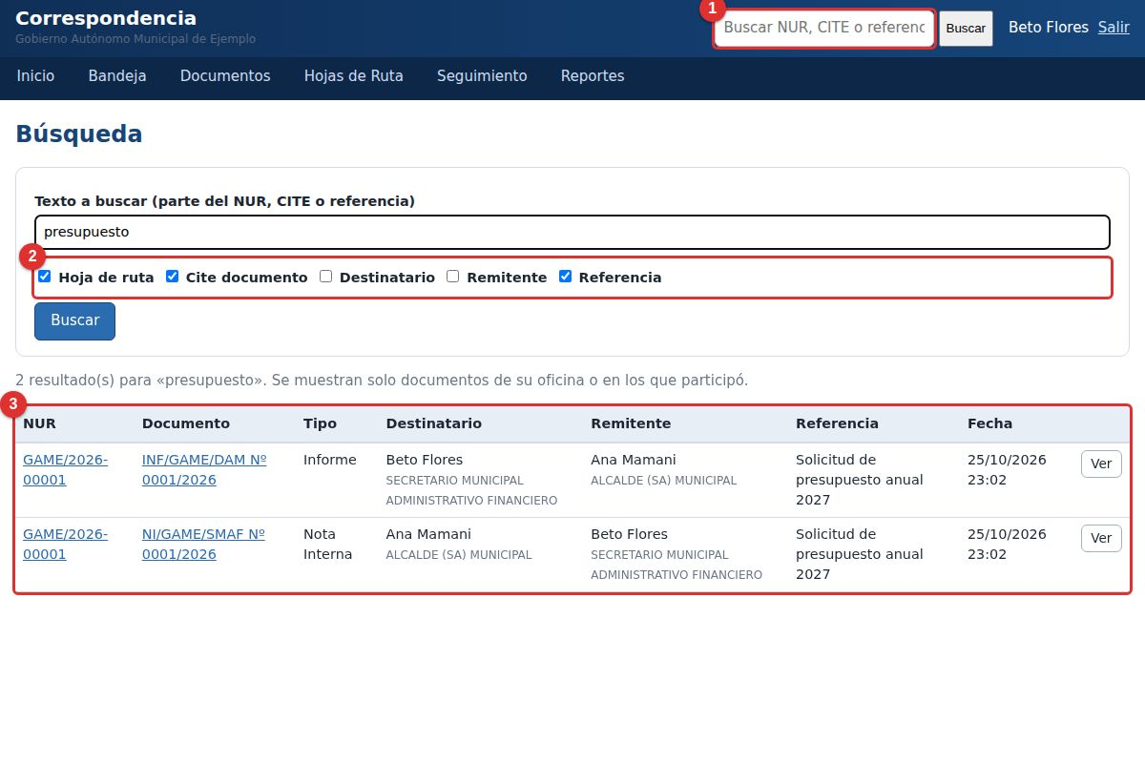
Figura 62. Búsqueda. 1: texto; 2: dónde buscar; 3: resultados
NOTA
La búsqueda solo muestra trámites de su oficina o en los que usted participó (el administrador ve todo). Si no encuentra algo, pruebe con otra parte de la palabra o marque más casillas.

Capítulo 7. Jefes: reportes y usuarios dependientes
Los jefes (Alcalde, Secretarios) y el administrador ven el menú Reportes. Además, en el Inicio un jefe ve a sus usuarios dependientes y cuántos pendientes tiene cada uno.
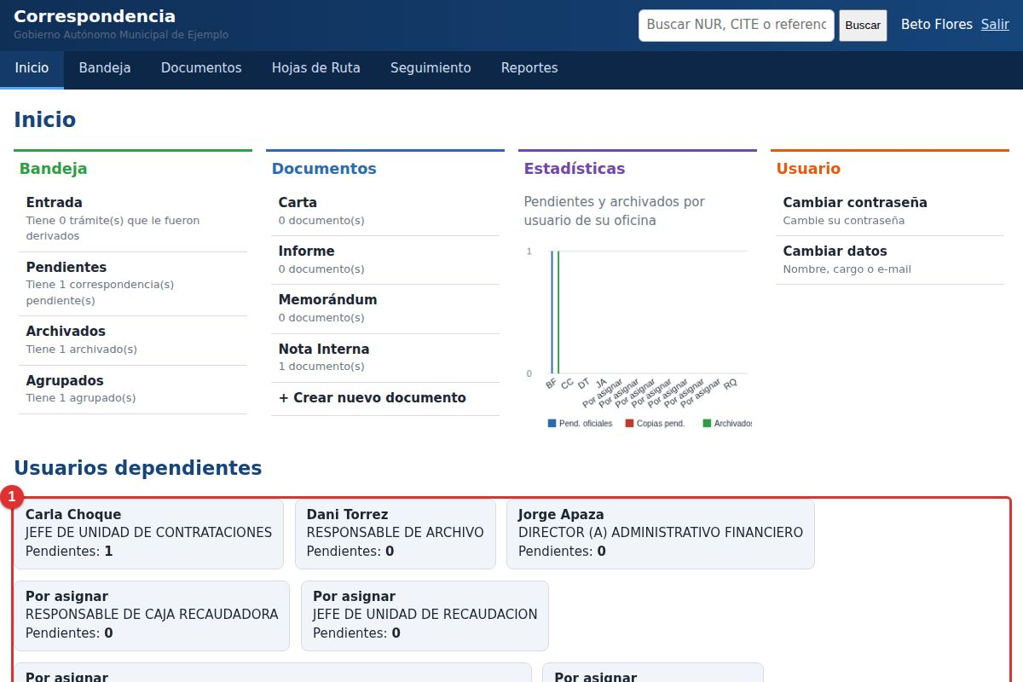
Figura 63. Usuarios dependientes en el Inicio (1)

7.1 Pendientes de la oficina
Gráfico y tabla con, por cada funcionario de la oficina: pendientes oficiales, copias, sin recibir y archivados. Sirve para detectar acumulación de trabajo.
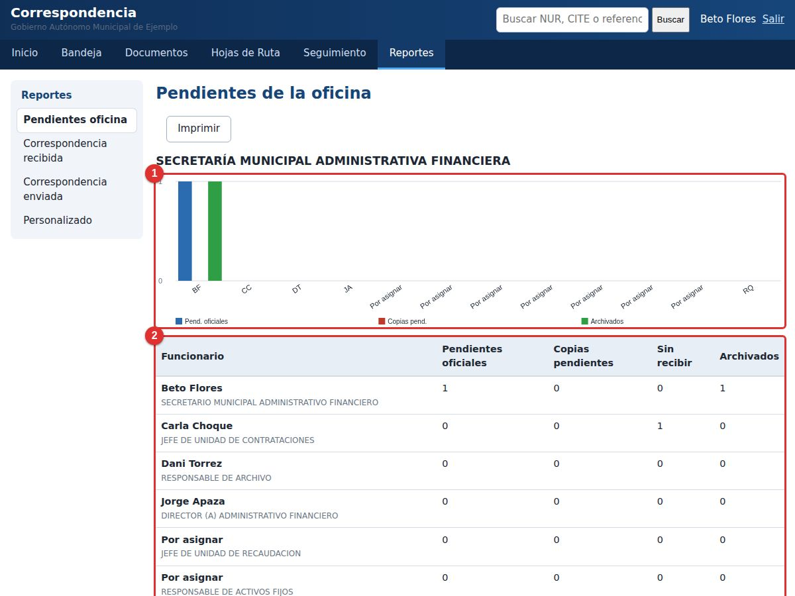
Figura 64. Reporte de pendientes. 1: gráfico; 2: tabla por funcionario

7.2 Correspondencia recibida y enviada
- Reportes → Correspondencia recibida (o enviada).
- Elija la persona (o “Todos”) y el rango de fechas Desde / Hasta.
- Pulse Generar reporte.
- Use Imprimir o Exportar CSV (Excel) para llevarlo a otro formato.
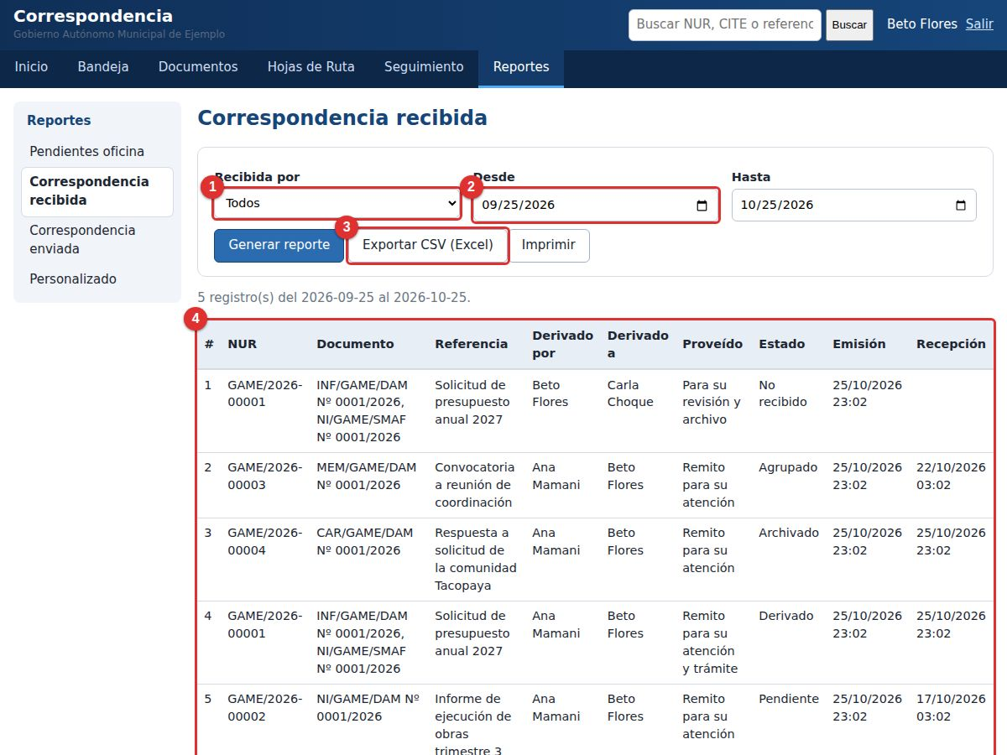
Figura 65. Reporte de correspondencia recibida. 1: persona; 2: fechas; 3: exportar CSV; 4: resultados

7.3 Reporte personalizado
Igual que el anterior pero además permite filtrar por estado (No recibido, Pendiente, Derivado, Archivado, Agrupado). Útil, por ejemplo, para ver todo lo que sigue “No recibido” en una oficina.
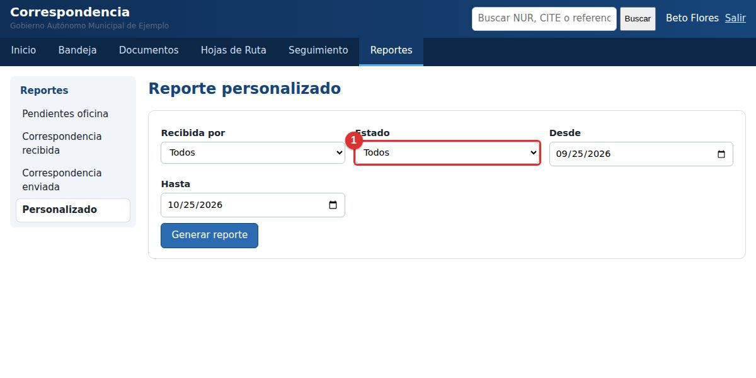
Figura 66. Reporte personalizado. 1: filtro por estado
NOTA
Un jefe ve a todos los de su oficina; un usuario sin rol de jefe solo puede reportar sobre sí mismo.

Capítulo 8. Ventanilla y consulta pública del ciudadano

8.1 Registrar correspondencia externa
La persona de Ventanilla (en el Excel, el “Responsable de Archivo”) registra lo que llega de la población: cartas, solicitudes, notas de comunidades u otras instituciones.
- Menú Ventanilla → Registrar nueva.
- Escriba el remitente (persona o comunidad) y la institución u OTB.
- Escriba el tipo de entrada (carta, solicitud, informe…), el número de fojas, los anexos (por ejemplo “Folder: 1”) y el celular de contacto.
- Escriba la referencia (asunto) y elija a quién se deriva.
- Si desea, escriba un proveído, observaciones y suba un escaneo o foto del documento.
- Marque Urgente si corresponde y pulse Registrar y derivar.
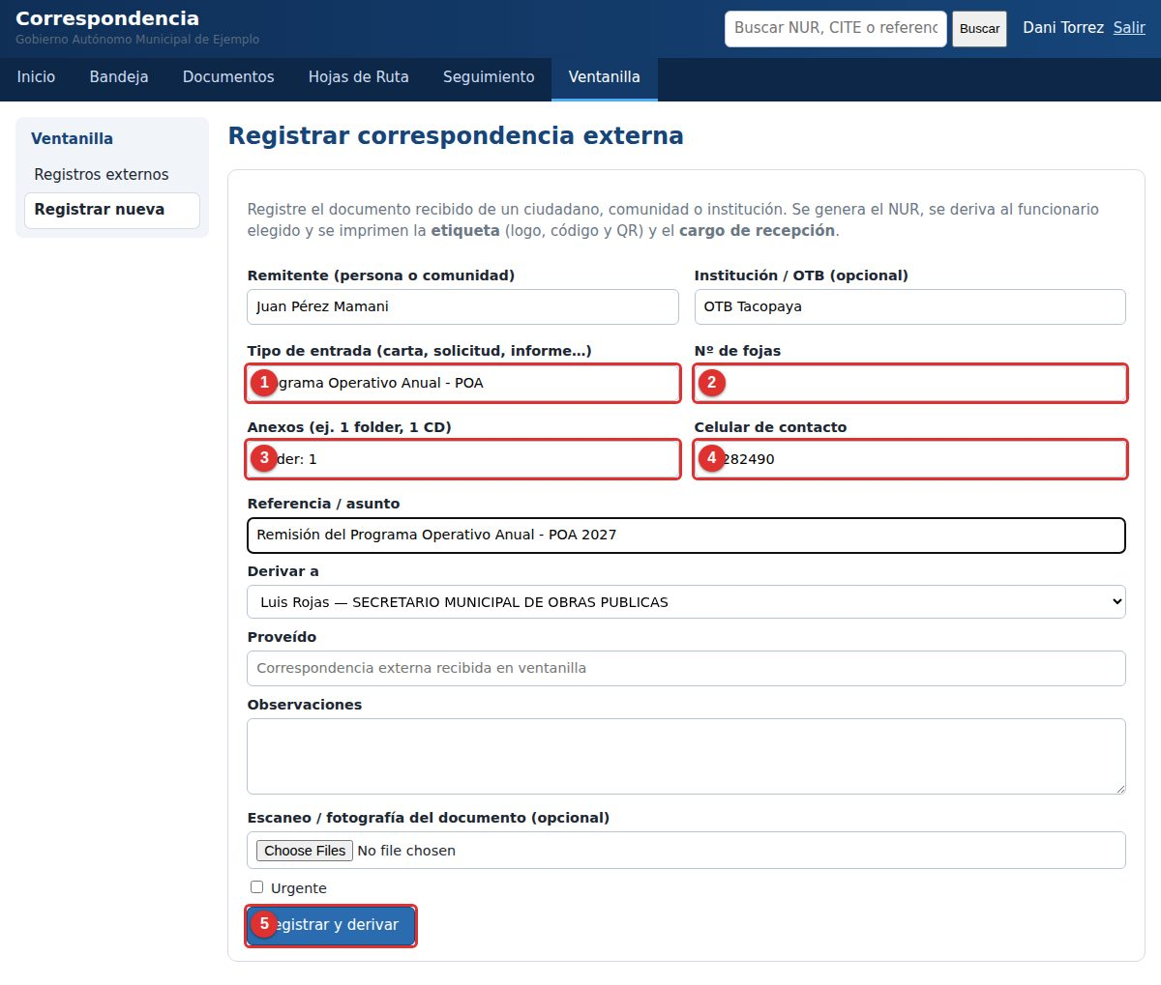
Figura 67. Registro de correspondencia externa. 1: tipo de entrada; 2: fojas; 3: anexos; 4: celular de contacto; 5: registrar
El sistema crea el trámite (NUR), el documento de tipo “Comunicación Externa” y lo deriva oficialmente a la persona elegida. Enseguida aparece la hoja de impresión con el cargo de recepción y las etiquetas.

Cargo de recepción y etiquetas (una sola hoja Carta)
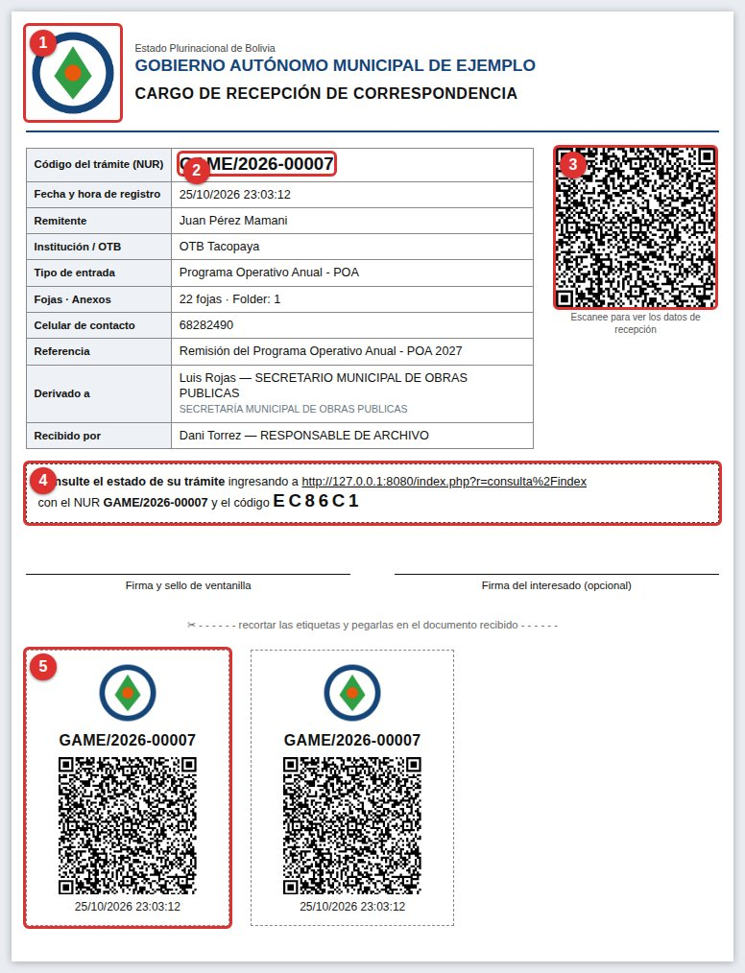
Figura 68. Hoja de recepción. 1: logo; 2: código del trámite (NUR); 3: QR de recepción; 4: datos para consultar; 5: etiquetas para recortar
Parte | Para qué sirve
Cargo de recepción (arriba) | Es el comprobante para la persona que entrega su documento. Lleva los datos de recepción, el QR, el NUR y el código de consulta, y espacios para firma y sello.
Etiquetas (abajo) | Tienen el logo de la entidad, el código del trámite (NUR), el QR de recepción y la fecha y hora. Se recortan y se pegan en el documento recibido (por defecto salen 2).

Con los botones de arriba de la hoja puede imprimir solo el cargo o solo las etiquetas (por ejemplo, para sacar 6 etiquetas de una vez).
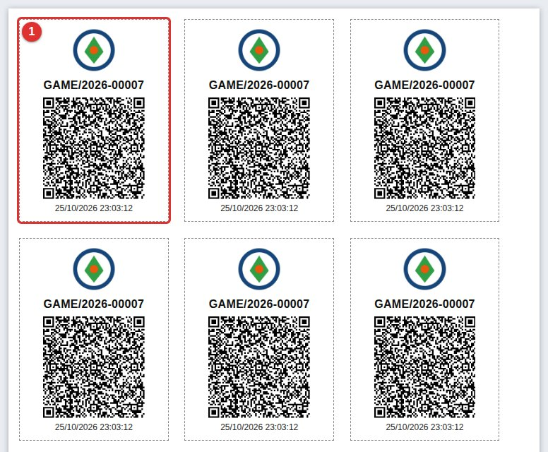
Figura 69. Solo etiquetas (6 copias). 1: una etiqueta lista para recortar

El código QR de recepción
Al escanearlo se lee: código de control (el NUR), tipo de entrada, fecha y hora de registro, referencia, remitente, fojas, anexos y celular de contacto.
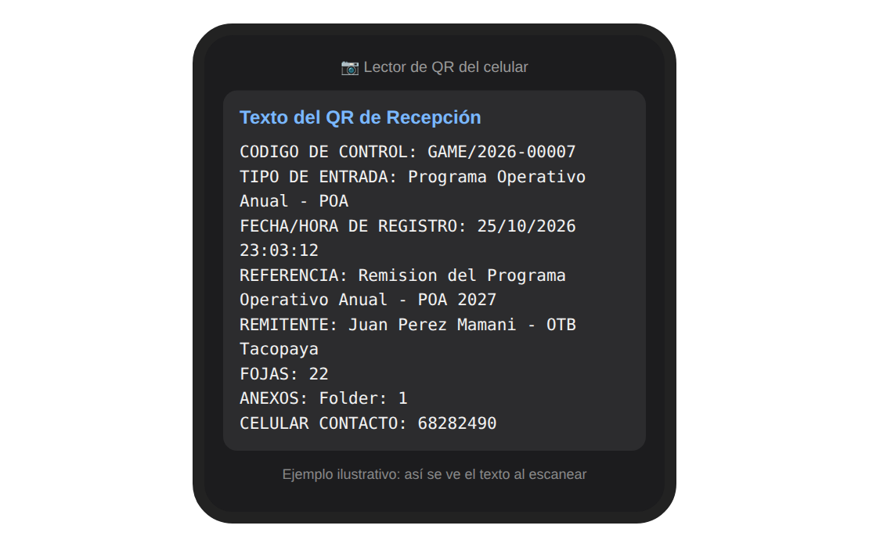
Figura 70. Contenido del QR de recepción al escanearlo (ejemplo)
IMPORTANTE
Entregue al ciudadano el cargo impreso: contiene su NUR y su código de 6 caracteres. Sin ellos no podrá consultar su trámite.

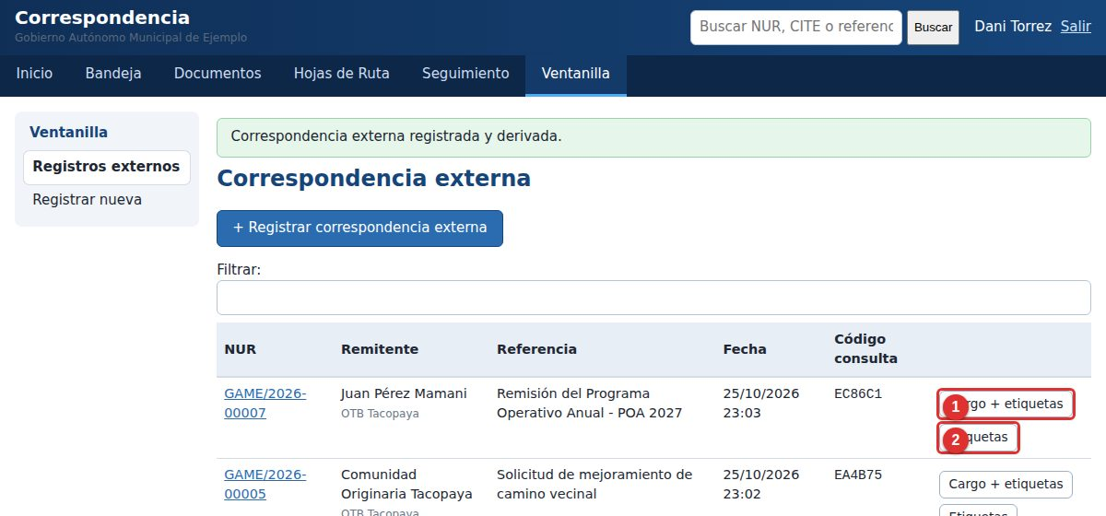
Figura 71. Lista de correspondencia externa. 1: reimprimir cargo y etiquetas; 2: solo etiquetas

8.2 El ciudadano consulta su trámite
Sin necesidad de usuario ni contraseña, el ciudadano (desde el celular o cualquier computadora con acceso al sistema) entra a la pantalla de ingreso y pulsa “Consultar el estado de un trámite”, o abre la dirección impresa en el cargo.
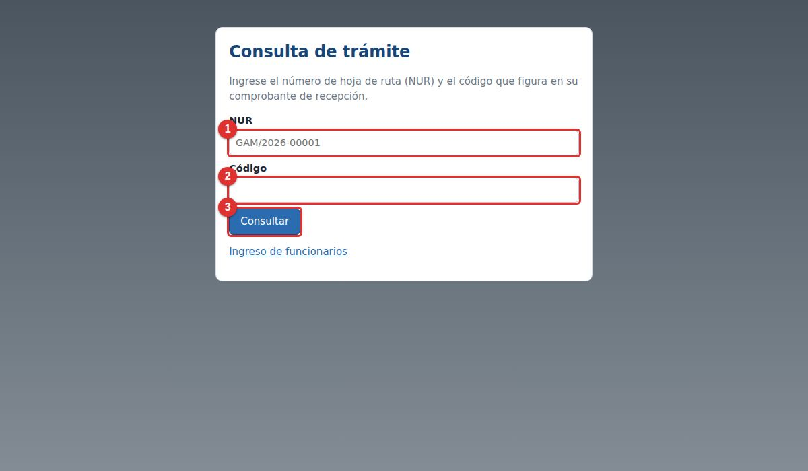
Figura 72. Consulta pública. 1: NUR; 2: código; 3: consultar
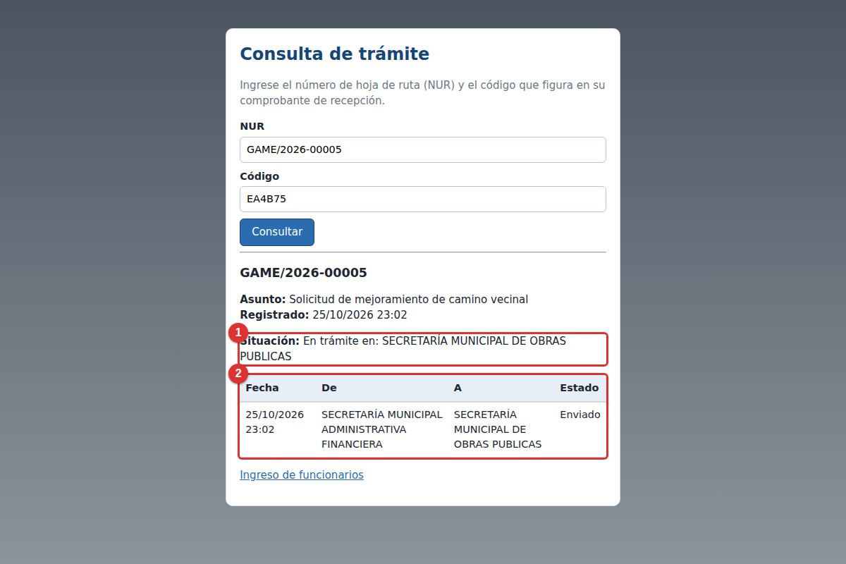
Figura 73. Resultado de la consulta. 1: situación actual; 2: movimientos
NOTA
La consulta muestra solo oficinas y fechas, nunca nombres de funcionarios ni contenido de documentos.
Después de 10 intentos erróneos desde una misma computadora, la consulta se bloquea unos minutos (protección contra adivinanzas).

CONSEJO
Para que el ciudadano pueda consultar desde su casa, el sistema debe estar instalado en un servidor con internet (ver Capítulo 11). En una instalación de una sola computadora solo se puede consultar desde esa misma computadora.

Capítulo 9. Casos especiales y mensajes del sistema

9.1 Mensajes frecuentes y qué hacer
Mensaje | Por qué ocurre | Qué hacer
Usuario o contraseña incorrectos. | Dato mal escrito, o mayúsculas/minúsculas. | Revise y reintente. Si olvidó la clave, pida al administrador que la restablezca.
Demasiados intentos fallidos. Espere 15 minutos. | Se superaron los intentos. | Espere 15 minutos.
Por seguridad debe cambiar su contraseña temporal… | Primer ingreso o clave restablecida. | Cámbiela (sección 4.2).
No tiene permiso para esta acción. | Su rol no incluye esa pantalla (por ejemplo, Administración). | Si la necesita, pida al administrador que revise su rol.
No tiene acceso a este documento / seguimiento. | No participó del trámite ni es de la oficina que lo tramita. | Pida a quien lo derivó que se lo envíe o le dé copia.
La derivación oficial ya fue realizada; use “Derivar copia” o cancélela primero. | Intentó una segunda oficial. | Derive como copia, o elimine/cancele la oficial si no fue recibida.
No tiene esta hoja de ruta para derivarla. | Ya la derivó oficialmente, o nunca la recibió. | Verifique en Pendientes; si ya la envió, solo puede derivar copias si es el creador.
Ya derivó esta hoja a ese destinatario. | Duplicado. | Elija otra persona.
El destinatario ya recibió la hoja de ruta; no se puede cancelar. | Quiso cancelar tras la recepción. | Pida a esa persona que la derive de vuelta o genere una respuesta.
El proveído es obligatorio. / La referencia es obligatoria. | Campo vacío. | Complete el campo.
Tipo de documento no habilitado para su oficina. | El administrador restringió ese tipo. | Use otro tipo o pida habilitarlo.
No puede asignar ese NUR: no lo creó ni lo tiene pendiente. | Quiso usar el NUR de otra persona. | Use la opción “Generar respuesta” desde sus Pendientes.
Tipo de archivo no permitido / supera el máximo de 10 MB. | Archivo no admitido o muy grande. | Conviértalo a PDF o reduzca su tamaño.
Seleccione al menos 2 hojas de ruta para agrupar. | Eligió menos de 2. | Marque 2 o más en Pendientes.
La sesión expiró o el formulario no es válido (error 419). | Pasó mucho tiempo o abrió el sistema en dos pestañas. | Recargue la página (F5), ingrese de nuevo y repita.
Página no encontrada (404). | Dirección mal escrita. | Use los menús del sistema en lugar de escribir direcciones.
No existe la hoja de ruta «…» (al imprimir) | El NUR está mal escrito. | Use la sugerencia que aparece al escribir o copie el NUR exacto.
El logo debe ser una imagen PNG o JPG / no debe superar 1 MB | El archivo del logo no es válido o es muy pesado. | Guarde el logo como PNG o JPG y redúzcalo de tamaño.
El QR no se lee con el celular | Impresión muy clara, borrosa o arrugada. | Imprima en calidad normal o alta al 100 %, sin reducir; acerque o aleje el celular.
Error del sistema / página en blanco. | Falla técnica. | Anote qué hacía y avise al administrador; está en storage\logs\error.log.

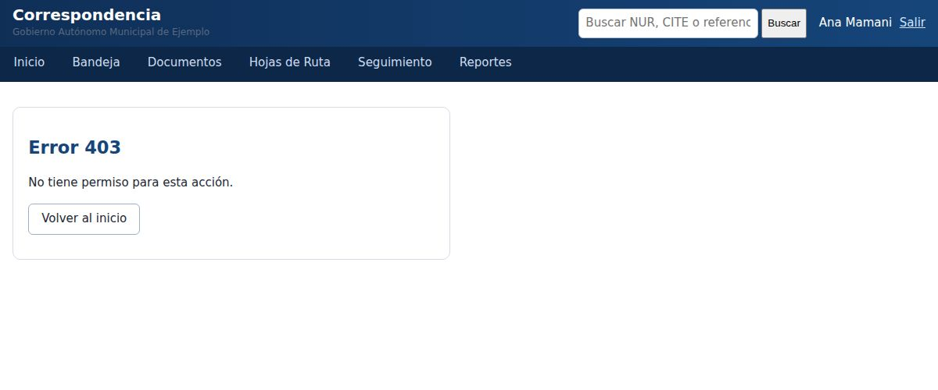
Figura 74. Ejemplo: mensaje de falta de permiso
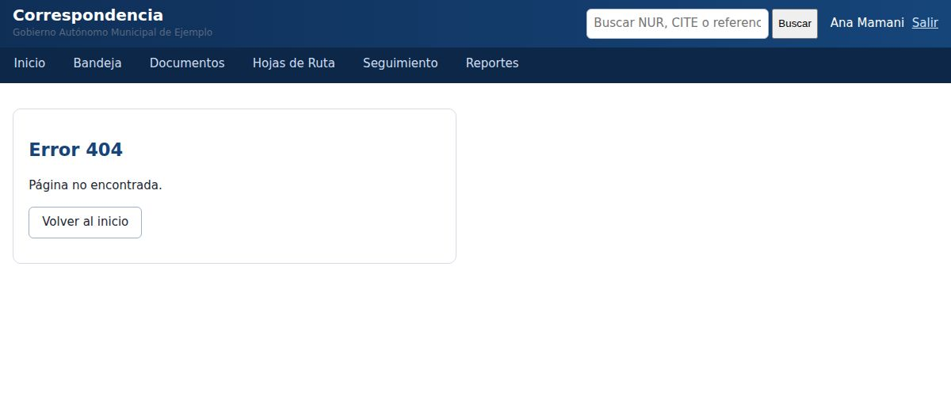
Figura 75. Ejemplo: página no encontrada
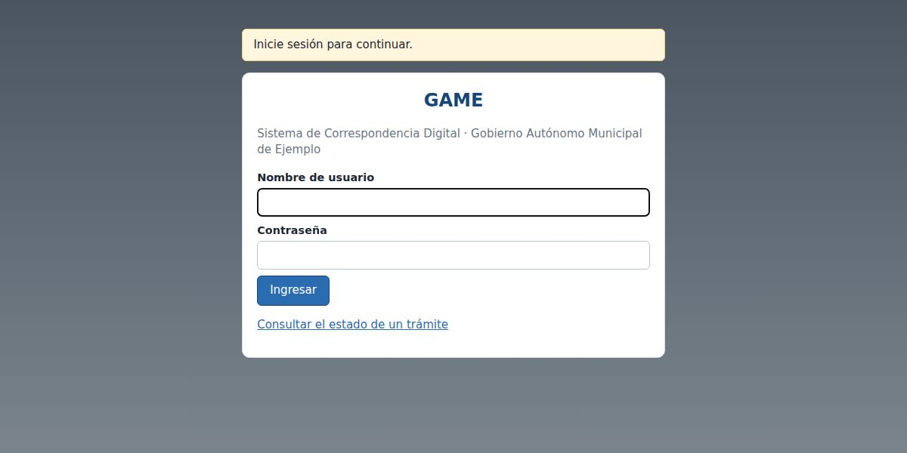
Figura 76. Ejemplo: sin acceso a un trámite de otra oficina (1)

9.2 Situaciones frecuentes
Situación | Qué hacer
Envié a la persona equivocada | Si todavía no la recibió: Enviados → Cancelar derivación y derive de nuevo. Si ya la recibió: pídale que la derive a la persona correcta.
Me enviaron algo por error | Recepciónelo y derívelo al destinatario correcto con un proveído que lo explique; no lo ignore (quedaría “No recibido”).
Necesito agregar un documento a un trámite | Si es suyo: Hojas de Ruta → + Documento. Si lo tiene pendiente: Generar respuesta.
Necesito que alguien solo se entere | Derive como Copia.
Una persona se fue de la institución | El administrador desactiva su usuario y quien reemplaza usa un usuario propio. Lo pendiente del usuario desactivado queda registrado; pida al administrador reasignar si es necesario.
Cambió el nombre de una oficina | Administración → Oficinas → Editar el nombre (la sigla del CITE de lo ya creado no cambia).
Corregir el texto de un documento ya enviado | El autor puede modificarlo desde “Documentos creados”. Para cambios importantes conviene crear un documento de aclaración en el mismo NUR.
Veo “Por asignar” en vez de un nombre | Faltó el paso 5.3. El administrador debe completar los nombres.
Es fin de año | Los números NUR y CITE se reinician automáticamente cada año (GAME/2027-00001).

Capítulo 10. Seguridad, respaldos y mantenimiento

10.1 Buenas prácticas de seguridad
- Cada persona usa solo su usuario. No comparta claves ni deje la sesión abierta; pulse Salir.
- Cambie la clave temporal el primer día. Use claves de 8 caracteres o más, difíciles de adivinar.
- Entregue las claves temporales en privado y destruya la hoja o el archivo CLAVES_TEMPORALES.csv después.
- Dé el rol de Administrador solo a una o dos personas de confianza.
- Desactive de inmediato a quien deja la institución.
- Revise la Auditoría periódicamente.
- Mantenga el computador con Windows y antivirus actualizados y con contraseña de Windows.
- Si usa el sistema en red o en internet, use HTTPS (ver Capítulo 11).

10.2 Copia de seguridad (respaldo)
La copia de seguridad protege la información si la computadora falla. Hágala al menos una vez por semana y siempre antes de actualizar el sistema.
- Doble clic en RESPALDAR.bat.
- Se crea, en la carpeta respaldos, un archivo base_FECHA_HORA.sql (documentos y movimientos) y un archivos_FECHA_HORA.zip (adjuntos).
- Copie esos archivos a un pendrive o disco externo y guárdelos en otro lugar.
IMPORTANTE
Un respaldo que está solo en la misma computadora se pierde si la computadora falla. Siempre guarde una copia en otro lado.

10.3 Restaurar un respaldo
La restauración es un proceso técnico. Pida ayuda a la persona responsable de sistemas. Resumen del procedimiento: (1) DETENER.bat y luego INICIAR.bat para tener la base activa; (2) con el programa “mariadb.exe” de la carpeta runtime\mariadb\bin cargar el archivo .sql en la base “correspondencia” (el usuario y la clave de la base están en runtime\secretos.json); (3) copiar los archivos del .zip a storage\uploads.

10.4 Actualizar a una nueva versión
Cuando reciba una versión nueva del sistema (un ZIP), sus datos se conservan: usuarios, documentos, archivos adjuntos, claves y respaldos.

Si lo instaló con INSTALAR.bat
- Descargue el ZIP de la versión nueva y extráigalo en cualquier carpeta (por ejemplo, el Escritorio).
- En la carpeta de su sistema (por ejemplo C:\Correspondencia) haga doble clic en ACTUALIZAR.bat.
- Cuando se lo pida, arrastre a la ventana negra la carpeta correspondencia de la versión nueva (la que acaba de extraer) y pulse Enter.
- El programa hace solo: copia de seguridad → detiene el sistema → copia los archivos nuevos → actualiza la base de datos → vuelve a abrirlo.
- Cuando termine presione Ctrl + F5 en el navegador para ver los cambios.
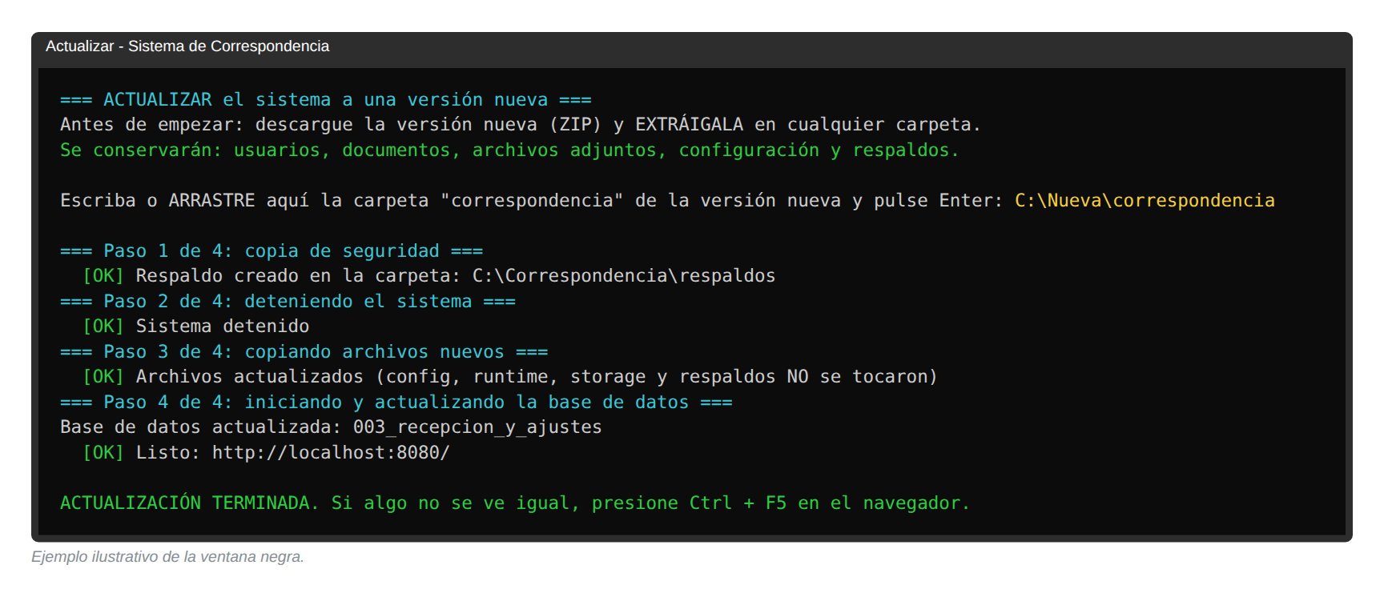
Figura 77. Ventana de ACTUALIZAR.bat (ejemplo)

Si lo instaló con XAMPP o en un hosting
- Haga un respaldo (10.2).
- Copie, de la versión nueva, las carpetas app, public, database y bin sobre las de su instalación (reemplazar). No toque la carpeta config ni storage.
- Abra el sistema en el navegador: la base de datos se actualiza sola la primera vez que alguien lo abre.
CONSEJO
Después de actualizar, haga las pruebas de la lista “Cómo probar las novedades” (Capítulo 13). Si algo falla, restaure el respaldo (10.3) y avise al responsable técnico.

10.5 Cambiar la computadora
Haga un respaldo, instale el sistema en la nueva computadora (Capítulo 3) y restaure el respaldo (10.3). También puede copiar toda la carpeta del sistema a la nueva computadora tras DETENER.bat (la carpeta runtime incluye la base de datos), si la carpeta queda en la misma ruta.

10.6 Dónde está cada cosa
Si necesita… | Está en…
Archivos subidos | storage\uploads
Registro de errores | storage\logs\error.log
Registro de la instalación | instalador\instalacion.log
Copias de seguridad | respaldos
Configuración del sistema | config\config.php (no lo comparta)
Claves de la base de datos | runtime\secretos.json (no lo comparta)

Capítulo 11. Otras formas de instalar y paso a un servidor real

11.1 Varias computadoras en la misma oficina (red local)
- En la computadora principal use INICIAR-RED.bat.
- La ventana mostrará direcciones como http://192.168.1.20:8080/.
- En las otras computadoras de la misma red abra el navegador y escriba esa dirección.
- Si Windows pregunta por el Firewall, elija Permitir acceso (red privada).
IMPORTANTE
La computadora principal debe estar encendida con el sistema iniciado para que las demás trabajen. Este modo es para pruebas y oficinas pequeñas; para uso permanente se recomienda un servidor (11.3).

11.2 Alternativa: instalar con XAMPP
Si prefiere el método tradicional: instale XAMPP (apachefriends.org), copie la carpeta correspondencia a C:\xampp\htdocs, inicie Apache y MySQL desde el panel de control y abra http://localhost/correspondencia/public/install.php para completar el asistente web (el formulario viene con los valores de XAMPP: usuario root y contraseña vacía).
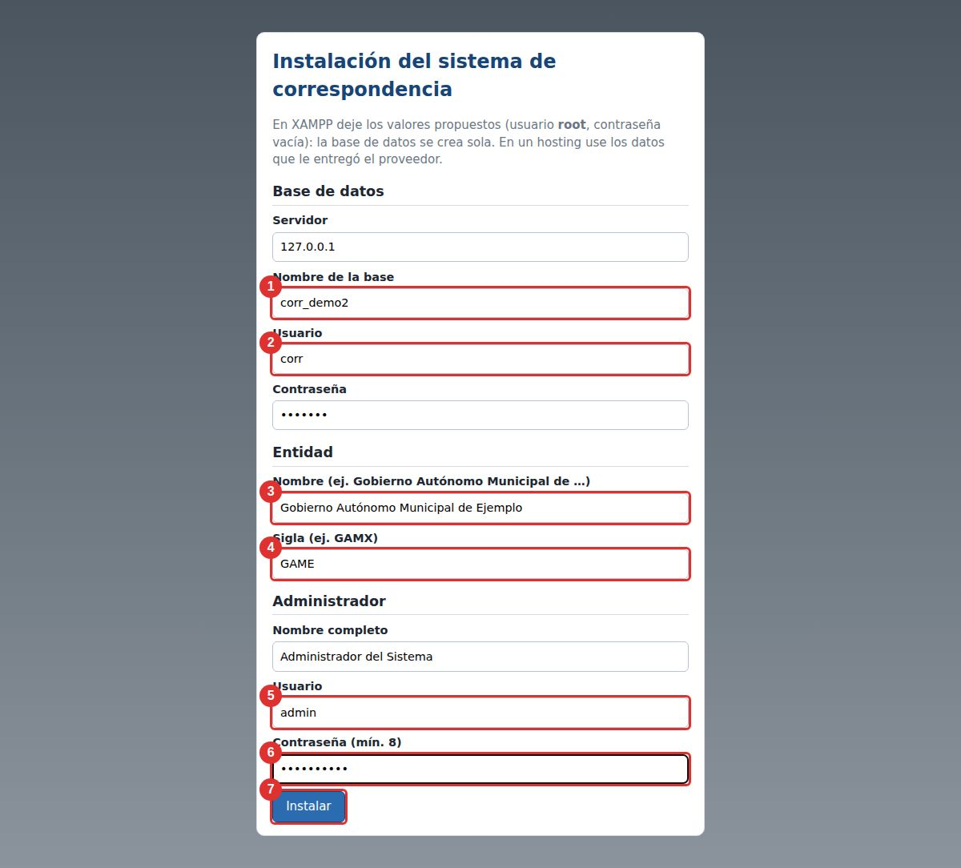
Figura 78. Asistente web de instalación. 1: base de datos; 2: usuario; 3: entidad; 4: sigla; 5: administrador; 6: contraseña; 7: instalar
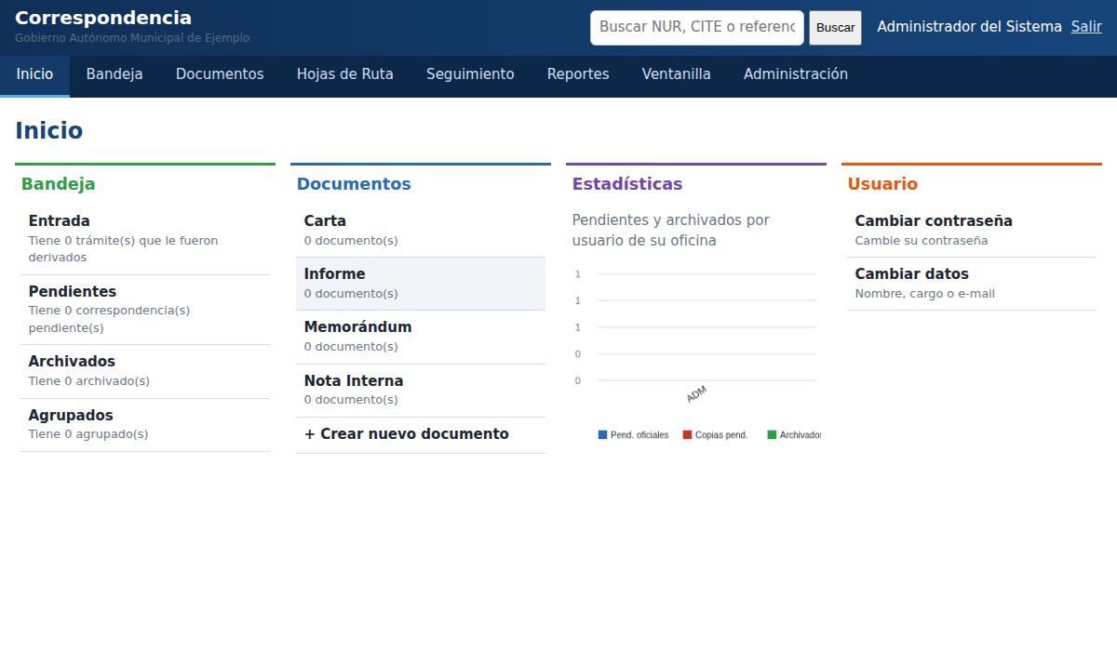
Figura 79. Primer ingreso del administrador tras instalar
IMPORTANTE
Al terminar la instalación web, elimine el archivo public\install.php por seguridad.

11.3 Contratar un hosting (servicio permanente)
Cuando la prueba termine y la institución decida usar el sistema de forma permanente, conviene un servicio de hosting (o un servidor pequeño) para que esté disponible todo el día y los ciudadanos puedan consultar sus trámites.
Requisito del hosting | Detalle
PHP | Versión 8.1 o superior, con las extensiones pdo_mysql, mbstring, fileinfo, dom y zip.
Base de datos | MySQL o MariaDB (cualquier plan económico incluye una).
Panel | cPanel o similar con Administrador de archivos y “Bases de datos MySQL”.
HTTPS | Certificado SSL activo (candado en el navegador).
Espacio | 1 GB es suficiente para empezar.

- En el panel cree una base de datos y un usuario con todos los permisos sobre ella; anote nombre, usuario y clave.
- Suba la carpeta correspondencia (comprimida en ZIP y luego extraída con el Administrador de archivos).
- Configure que la raíz del sitio apunte a la subcarpeta “public” (o use el .htaccess incluido).
- Abra https://su-dominio/install.php y llene el formulario con los datos del hosting.
- Elimine public/install.php.
- Programe un respaldo diario con “Tareas cron”: php /ruta/correspondencia/bin/backup.php.
- Importe el Excel de cargos (Capítulo 5) y entregue las claves.
CONSEJO
Para pasar los datos de la prueba al hosting use un respaldo (10.2), pero lo normal es empezar limpio en producción y cargar solo oficinas y usuarios con el Excel.

Capítulo 12. Puesta en marcha en el municipio

12.1 Plan sugerido
Etapa | Qué se hace | Quién
1. Prueba técnica (1 día) | Instalar, importar el Excel, probar todo con 3 a 5 personas con la lista de verificación del Anexo A. | Responsable de sistemas + 3 funcionarios
2. Corrección de datos | Completar nombres, ajustar siglas, roles y tipos de documento; verificar los plazos del semáforo. | Administrador
3. Capacitación (2 sesiones de 2 horas) | Sesión 1: ingreso, crear, derivar, recibir (capítulos 4 y 6). Sesión 2: responder, archivar, agrupar, buscar, reportes (capítulos 6 y 7). | Administrador con todos los usuarios
4. Piloto (2 semanas) | Operar con 1 o 2 oficinas en paralelo con el papel. Anotar problemas (Anexo C). | Oficinas piloto
5. Ampliación | Incorporar el resto de oficinas y empezar la ventanilla. | Todos
6. Operación | Respaldo semanal, revisión de auditoría y de reportes de pendientes. | Administrador y jefes

12.2 Recomendaciones para la primera semana
- Empiece con pocos usuarios (Despacho, Secretarías y Archivo) y vaya incorporando.
- Defina quién registra la correspondencia externa y quién es el administrador.
- Establezca una regla: “toda correspondencia recibida se recepciona el mismo día”.
- Revise cada lunes los Pendientes en rojo de su oficina (Reporte de pendientes).
- Defina qué tipos de documento usará cada oficina y deshabilite los demás.

12.3 Usuarios del Excel del GAM (resumen)
Oficina | Cargos | Jefe | Observación
Despacho Alcalde Municipal (DAM) | 23 | Alcalde (u401) | Incluye los 15 Sub Alcaldes, asesoría legal, auditoría interna, transparencia, etc.
Secretaría Municipal Administrativa Financiera (SMAF) | 12 | Secretario (u402) | El Responsable de Archivo (u435) tiene rol de Ventanilla.
Secretaría Municipal de Desarrollo Humano y Productivo (SMDHP) | 4 | Secretario (u403) | Nombre completado automáticamente.
Secretaría Municipal de Obras Públicas (SMOP) | 6 | Secretario (u404) | Incluye el cargo del Ítem 151.

Capítulo 13. Cómo probar las novedades (versión 1.1)
Esta guía rápida sirve para comprobar, en 30 a 40 minutos, que funcionan los cambios de la versión 1.1: hoja de ruta con QR en Carta vertical, hojas en blanco y anexas, etiqueta y cargo de recepción con QR y datos de la entidad (logo).

13.1 Primero: poner la versión nueva
Si usted… | Haga…
Ya tiene el sistema instalado con INSTALAR.bat | Descargue y extraiga la versión nueva; doble clic en ACTUALIZAR.bat y arrastre la carpeta nueva (ver 10.4).
Usa XAMPP | Copie las carpetas app, public, database y bin de la versión nueva sobre las de C:\xampp\htdocs\correspondencia y abra el sistema (se actualiza sola).
Va a instalar desde cero | Siga el Capítulo 3 con la versión nueva: ya trae todo incluido.

IMPORTANTE
Antes de actualizar, haga una copia de seguridad con RESPALDAR.bat. Después de actualizar presione Ctrl + F5 en el navegador para que se vean los cambios.

13.2 Pruebas (marque cada una)
# | Prueba | Resultado esperado | OK | Obs.
1 | Administración → Datos de la entidad: escriba el nombre y suba un logo PNG/JPG | Mensaje verde y el logo aparece en “Logo actual” | ☐
2 | Hojas de Ruta → Lista → Imprimir (trámite con derivaciones) | Vista previa Carta con logo, QR y bloques llenos; bloques sobrantes en blanco | ☐
3 | Escanee el QR de la hoja con un celular (o con una app lectora) | Muestra HOJA DE RUTA, CITE ORIGINAL, FECHA/HORA, PROCEDENCIA, REMITENTE, DESTINATARIO, REFERENCIA | ☐
4 | Imprimir → Guardar como PDF (Carta, vertical) | Cada hoja ocupa exactamente una página, sin cortes | ☐
5 | Hojas de Ruta → Imprimir / en blanco / anexas: un NUR, “En blanco”, 3 anexas | 4 páginas: la primera con cabecera y 3 bloques; las 3 anexas con CITE y NUR arriba y 4 bloques | ☐
6 | Misma pantalla: “Con derivaciones registradas” y 0 anexas en un trámite con 6 derivaciones | El sistema agrega anexas solo; ninguna derivación queda sin imprimir | ☐
7 | Ventanilla → Registrar nueva con tipo de entrada, fojas, anexos y celular | Se muestra el cargo + 2 etiquetas en una sola hoja Carta | ☐
8 | Escanee el QR de la etiqueta | Muestra CODIGO DE CONTROL, TIPO DE ENTRADA, FECHA/HORA DE REGISTRO, REFERENCIA, FOJAS, ANEXOS, CELULAR CONTACTO | ☐
9 | Botones “Solo cargo” y “Solo etiquetas” | Se imprime únicamente lo elegido | ☐
10 | Consulta pública con el NUR y el código del cargo | Muestra la oficina donde está el trámite | ☐

13.3 Qué mirar si algo no sale
- No aparece el logo: guárdelo de nuevo en Administración → Datos de la entidad y presione Ctrl + F5.
- El QR sale muy pequeño o borroso: imprima al 100 % (sin “ajustar a la página”) y en calidad normal o alta.
- Se imprime en dos hojas: en la ventana de impresión elija papel Carta, orientación Vertical, escala 100 % y márgenes Predeterminados.
- Falta el botón “En blanco”: no se actualizó la versión; repita 13.1.

13.4 Envíenos lo que encuentre
Anote en el Anexo C qué prueba falló y adjunte una captura de pantalla y, si puede, el PDF que se generó.

Anexo A. Lista de verificación para pruebas
Imprima esta lista y marque cada prueba. Anote observaciones en la última columna.

A.1 Instalación y administración
# | Prueba | Resultado esperado | OK | Obs.
1 | Ejecutar INSTALAR.bat hasta “INSTALACIÓN TERMINADA” | El navegador abre la pantalla de ingreso | ☐
2 | Ingresar como administrador | Muestra el menú Administración | ☐
3 | Importar el Excel de cargos | 4 oficinas y 46 usuarios | ☐
4 | Entregar y guardar las claves temporales | Lista impresa/guardada y borrada del servidor | ☐
5 | Asignar nombres a 5 usuarios | Los nombres aparecen en lugar de “Por asignar” | ☐
6 | Primer ingreso de un usuario | Obliga a cambiar la clave | ☐
7 | Cerrar con DETENER.bat y volver a abrir con INICIAR.bat | Los datos siguen ahí | ☐
8 | Hacer un respaldo con RESPALDAR.bat | Aparecen archivos en la carpeta respaldos | ☐

A.2 Uso de la correspondencia
# | Prueba | Resultado esperado | OK | Obs.
1 | Crear un Informe dirigido a otra persona | Se asignan NUR y CITE | ☐
2 | Adjuntar un PDF; probar subir un .exe | El PDF se sube; el .exe se rechaza | ☐
3 | Derivar oficial urgente + una copia | Aparecen en Enviados del remitente | ☐
4 | El destinatario ve la Entrada y recepciona | Pasa a Pendientes | ☐
5 | El remitente revisa Enviados | La oficial recibida ya no aparece | ☐
6 | Generar respuesta | Usa el mismo NUR | ☐
7 | Derivar la respuesta a un tercero | Llega a su Entrada | ☐
8 | Cancelar una derivación antes de ser recibida | Vuelve a Pendientes del remitente | ☐
9 | Agrupar 2 hojas y derivar la principal | Las dos llegan al destinatario | ☐
10 | Archivar en una carpeta y desarchivar | Aparece en Archivados y vuelve a Pendientes | ☐
11 | Imprimir cuaderno en la posición 3 | La derivación sale en el tercer espacio | ☐
12 | Imprimir una hoja de ruta y un documento | Formato correcto, sin errores | ☐
13 | Ver Seguimiento de un trámite | Muestra quién lo tiene ahora | ☐
14 | Buscar por referencia y por NUR | Aparecen los documentos | ☐

A.3 Jefes, ventanilla y seguridad
# | Prueba | Resultado esperado | OK | Obs.
1 | Reporte de pendientes de la oficina | Gráfico y tabla | ☐
2 | Reporte de recibida con exportar CSV | Se descarga un archivo abre en Excel | ☐
3 | Registrar correspondencia externa en Ventanilla | Aparece el cargo con NUR y código | ☐
4 | Consulta pública con NUR y código | Muestra la oficina donde está | ☐
5 | Consulta pública con código incorrecto | Mensaje de no encontrado | ☐
6 | Un usuario sin rol entra a Administración | Mensaje “No tiene permiso” | ☐
7 | Un usuario de otra oficina intenta ver un trámite ajeno | Mensaje “No tiene acceso” | ☐
8 | Clave equivocada varias veces | Mensaje de error; bloqueo temporal tras 8 intentos | ☐
9 | Revisar la Auditoría | Registra las acciones de la prueba | ☐

A.4 Novedades de la versión 1.1
# | Prueba | Resultado esperado | OK | Obs.
1 | Subir el logo en Datos de la entidad | El logo aparece en la hoja de ruta y en el cargo | ☐
2 | Imprimir una hoja de ruta con derivaciones | Carta vertical, QR en la cabecera, bloques llenos | ☐
3 | Imprimir hoja en blanco con 3 anexas | 4 páginas; anexas con CITE y NUR arriba | ☐
4 | Escanear el QR de la hoja de ruta | Se leen los datos de origen del trámite | ☐
5 | Registrar en Ventanilla con anexos y celular | Cargo con QR y 2 etiquetas en una Carta | ☐
6 | Imprimir solo etiquetas (6 copias) | Salen 6 etiquetas recortables | ☐
7 | Escanear el QR de la etiqueta | Se leen código, tipo de entrada, fecha/hora, referencia, fojas, anexos y celular | ☐
8 | Actualizar con ACTUALIZAR.bat sobre una instalación con datos | Los datos siguen y aparecen las novedades | ☐

Anexo B. Resumen de pantallas y menús
Menú | Opciones | Para qué
Inicio | — | Resumen y accesos rápidos
Bandeja | Entrada · Pendientes · Enviados · Archivados · Agrupados | Recibir y organizar la correspondencia
Documentos | Crear nuevo documento · Documentos creados · Archivos digitales | Redactar y consultar sus documentos y adjuntos
Hojas de Ruta | Lista de hojas de ruta · Imprimir / en blanco / anexas | Derivar sus trámites, imprimir la hoja de ruta (con QR) y hojas anexas
Seguimiento | Lista de lo derivado · Detalle | Saber dónde está cada trámite
Reportes (jefes) | Pendientes oficina · Recibida · Enviada · Personalizado | Control y estadísticas
Ventanilla (ventanilla/admin) | Registros externos · Registrar nueva | Correspondencia que llega de la población
Administración (administrador) | Usuarios · Oficinas · Importar cargos · Datos de la entidad (logo) · Asignar nombres · Tipos de documento · Auditoría | Configurar el sistema
Buscador (arriba) | NUR · CITE · referencia · destinatario · remitente | Encontrar documentos

Anexo C. Registro de incidencias de la prueba
Anote aquí cualquier problema o sugerencia durante la prueba. Para cada incidencia adjunte una captura de pantalla (tecla Windows + Shift + S).
Fecha | Persona | Pantalla / acción | Qué esperaba | Qué ocurrió

Anexo D. Glosario
Término | Significado
Navegador | Programa para ver páginas web: Chrome, Edge, Firefox.
Servidor | Computadora (o programa) que guarda el sistema y responde a los navegadores.
Base de datos | Donde se guarda la información del sistema (usuarios, documentos, movimientos).
localhost | Nombre que significa “esta misma computadora”.
Puerto (8080) | Número que identifica el “canal” por el que se entra al sistema: http://localhost:8080/.
Respaldo | Copia de seguridad de los datos.
Hosting | Servicio que alquila espacio en internet para tener el sistema siempre disponible.
Clave temporal | Contraseña inicial que debe cambiarse en el primer ingreso.
Mosca | Iniciales de quien redacta un documento, que se imprimen al pie.
Auditoría | Registro automático de quién hizo qué y cuándo.
CSV | Archivo de tabla que se abre con Excel.
QR | Cuadradito de puntos que, al escanearlo con el celular, muestra un texto con los datos del trámite.
Hoja anexa | Hoja de continuación de la hoja de ruta, con el CITE y el NUR arriba.
Etiqueta | Sello adhesivo con logo, código y QR que se pega en el documento recibido en ventanilla.
Migración | Actualización automática de la base de datos al pasar a una versión nueva.
Derivación | Envío de una hoja de ruta de una persona a otra.

